1. หน้า เข้าสู่เว็ปไซต์ <https://jobbkk.com/>

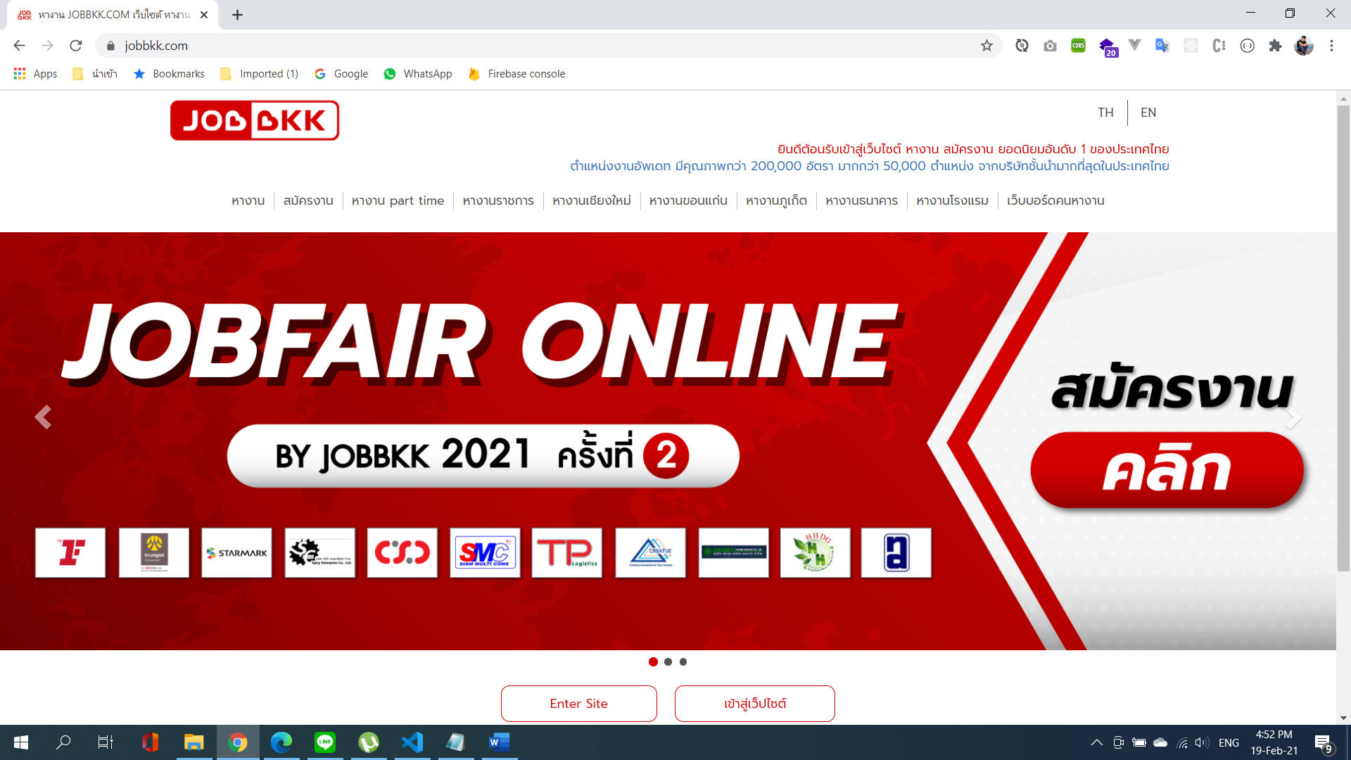

2. หน้าแรก <https://www.jobbkk.com/home>

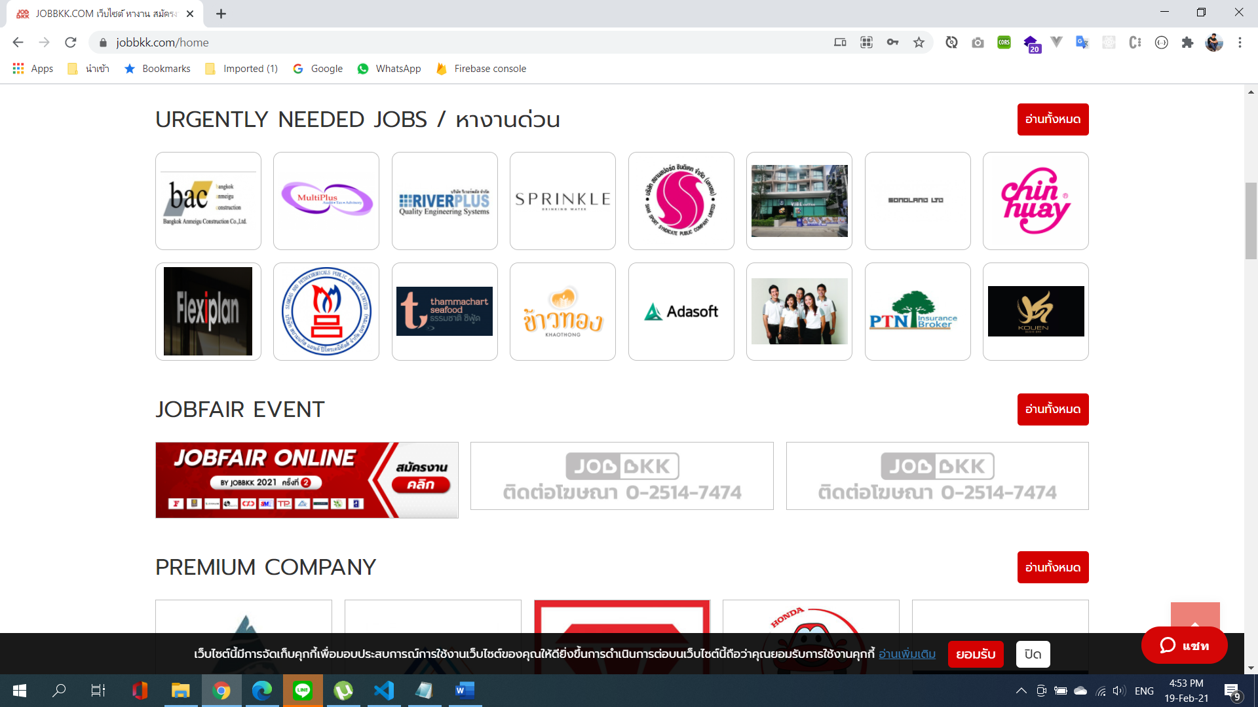

3. หน้า landingpage <https://www.jobbkk.com/landing/company/57272/20210218/landing>

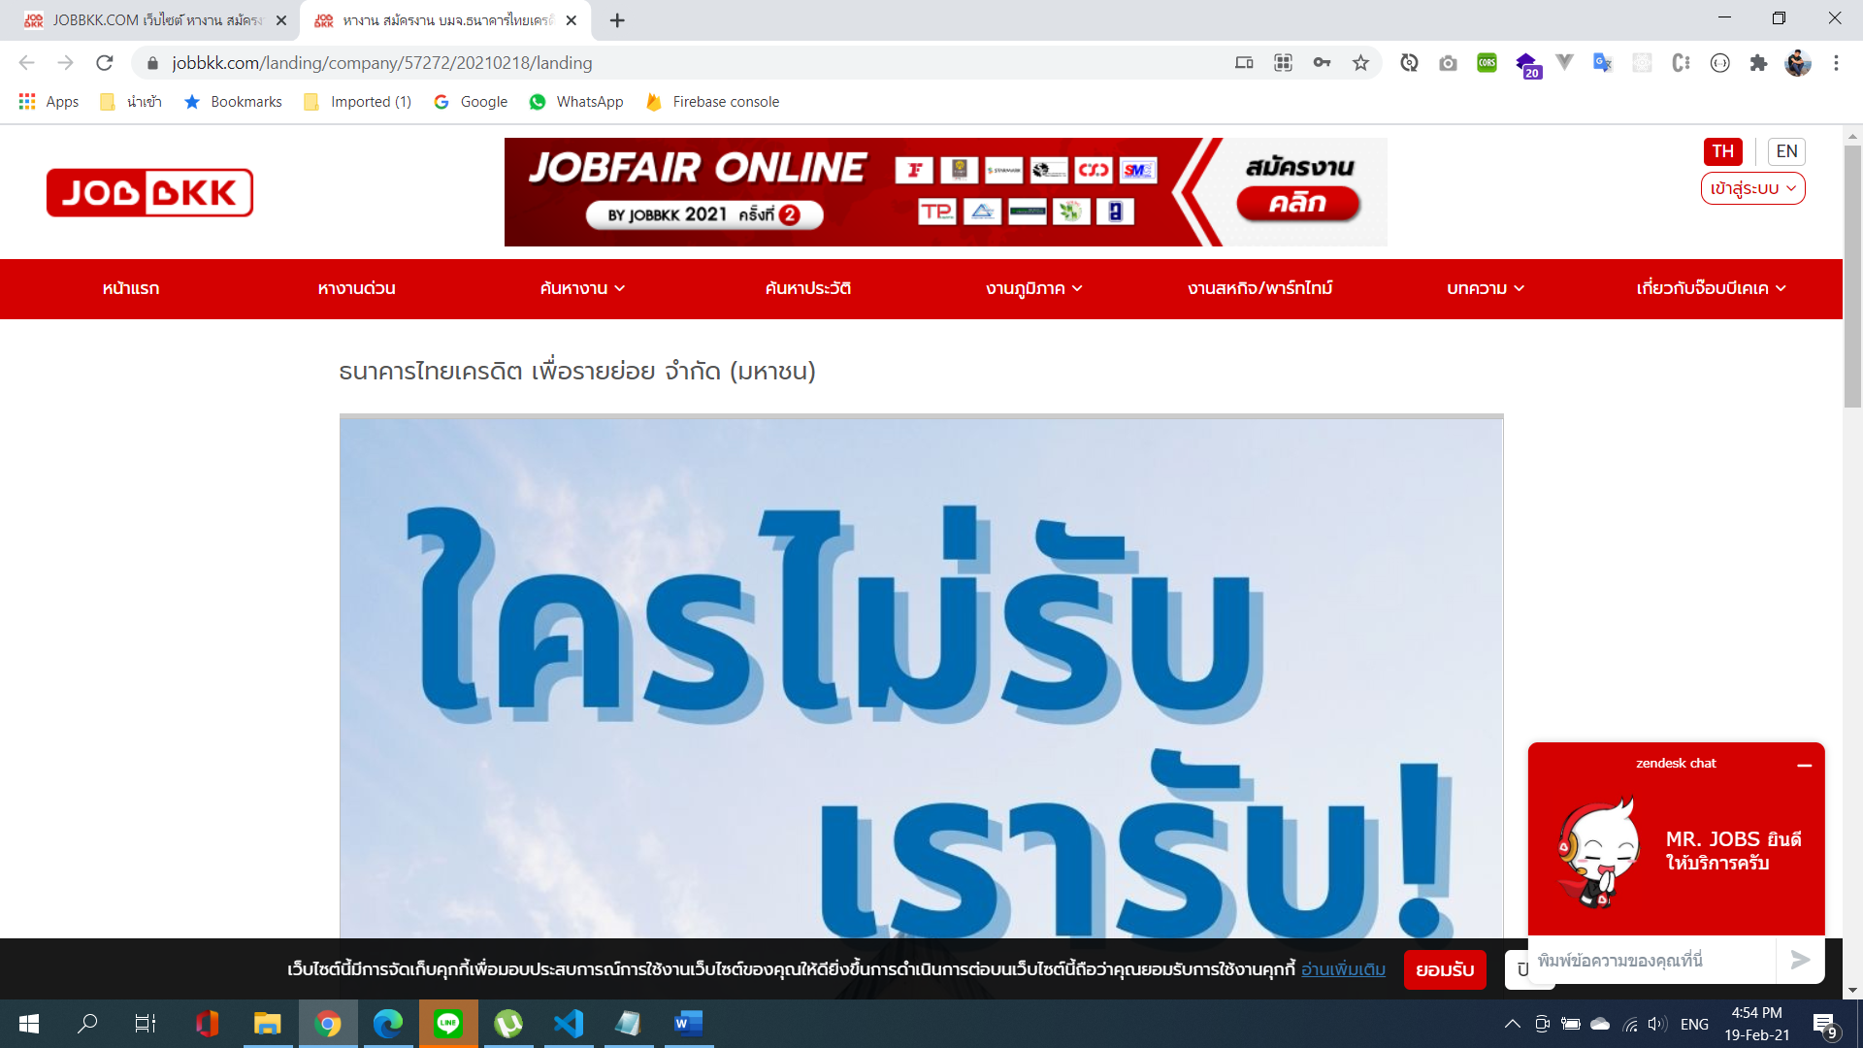

4. หน้า login register ฝั่งผู้สมัครงาน และผู้ประกอบการ เป็น bootstrap 4 แล้ว รอดำเนินการ

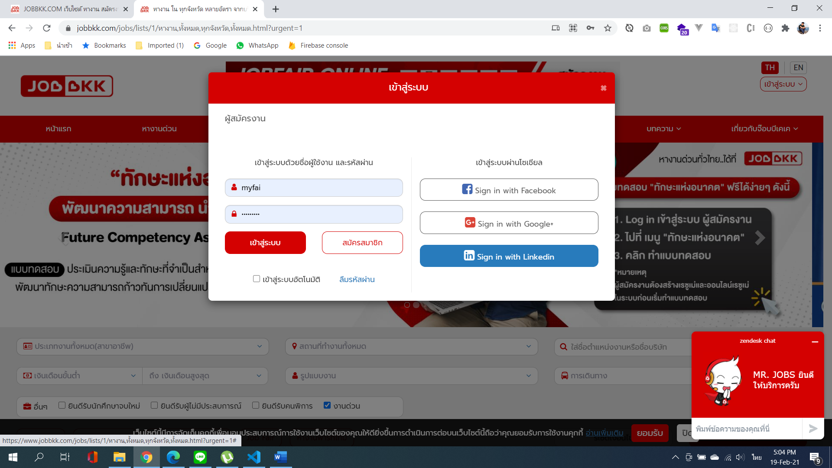

5. หน้าหางานด่วนhttps://www.jobbkk.com/jobs/lists/1/%E0%B8%AB%E0%B8%B2%E0%B8%87%E0%B8%B2%E0%B8%99,%E0%B8%97%E0%B8%B1%E0%B9%89%E0%B8%87%E0%B8%AB%E0%B8%A1%E0%B8%94,%E0%B8%97%E0%B8%B8%E0%B8%81%E0%B8%88%E0%B8%B1%E0%B8%87%E0%B8%AB%E0%B8%A7%E0%B8%B1%E0%B8%94,%E0%B8%97%E0%B8%B1%E0%B9%89%E0%B8%87%E0%B8%AB%E0%B8%A1%E0%B8%94.html?urgent=1

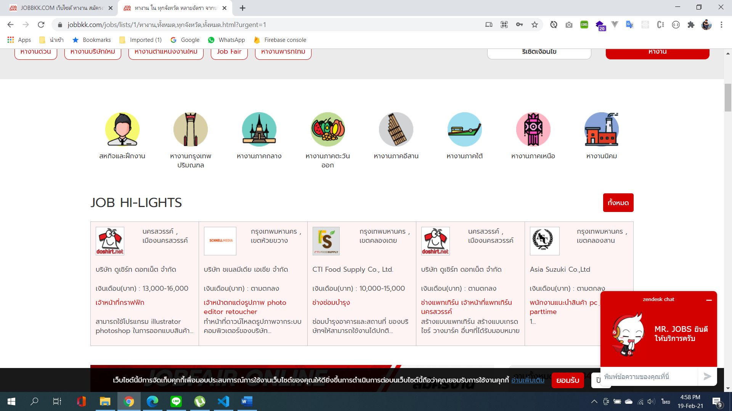

ไฮไลท์สีดำ ทุกปุ่ม เมื่อกดเข้าไปแล้วทุกหน้าจะเป็น bootstrap 3 ยกเว้น **ปุ่มสหกิจและฝึกงาน** ซึ่งเป็น เว็ป newjobber

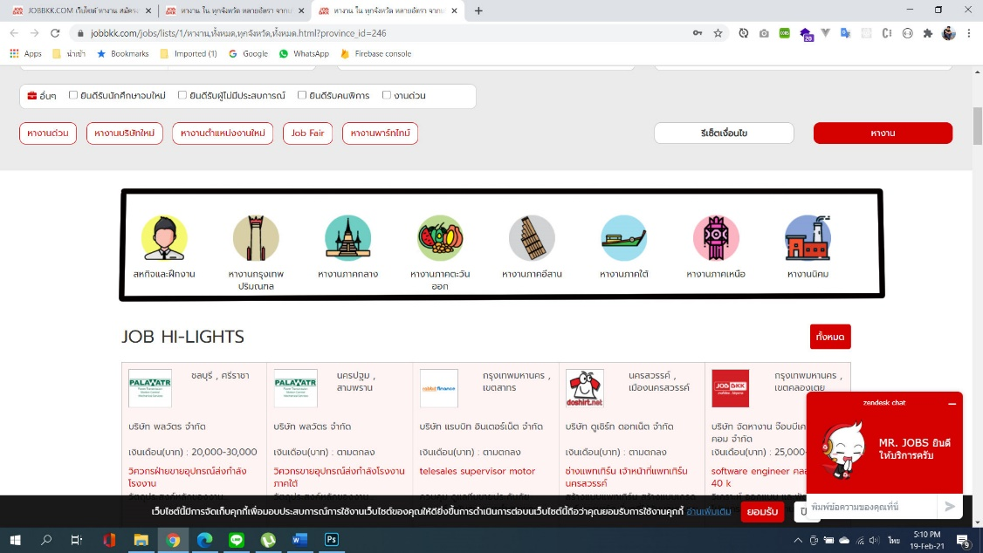

## 6. หน้า URGENT JOBS <https://www.jobbkk.com/banner/urgent>

## 

## 7. หน้า ค้นหางาน https://www.jobbkk.com/jobs/lists

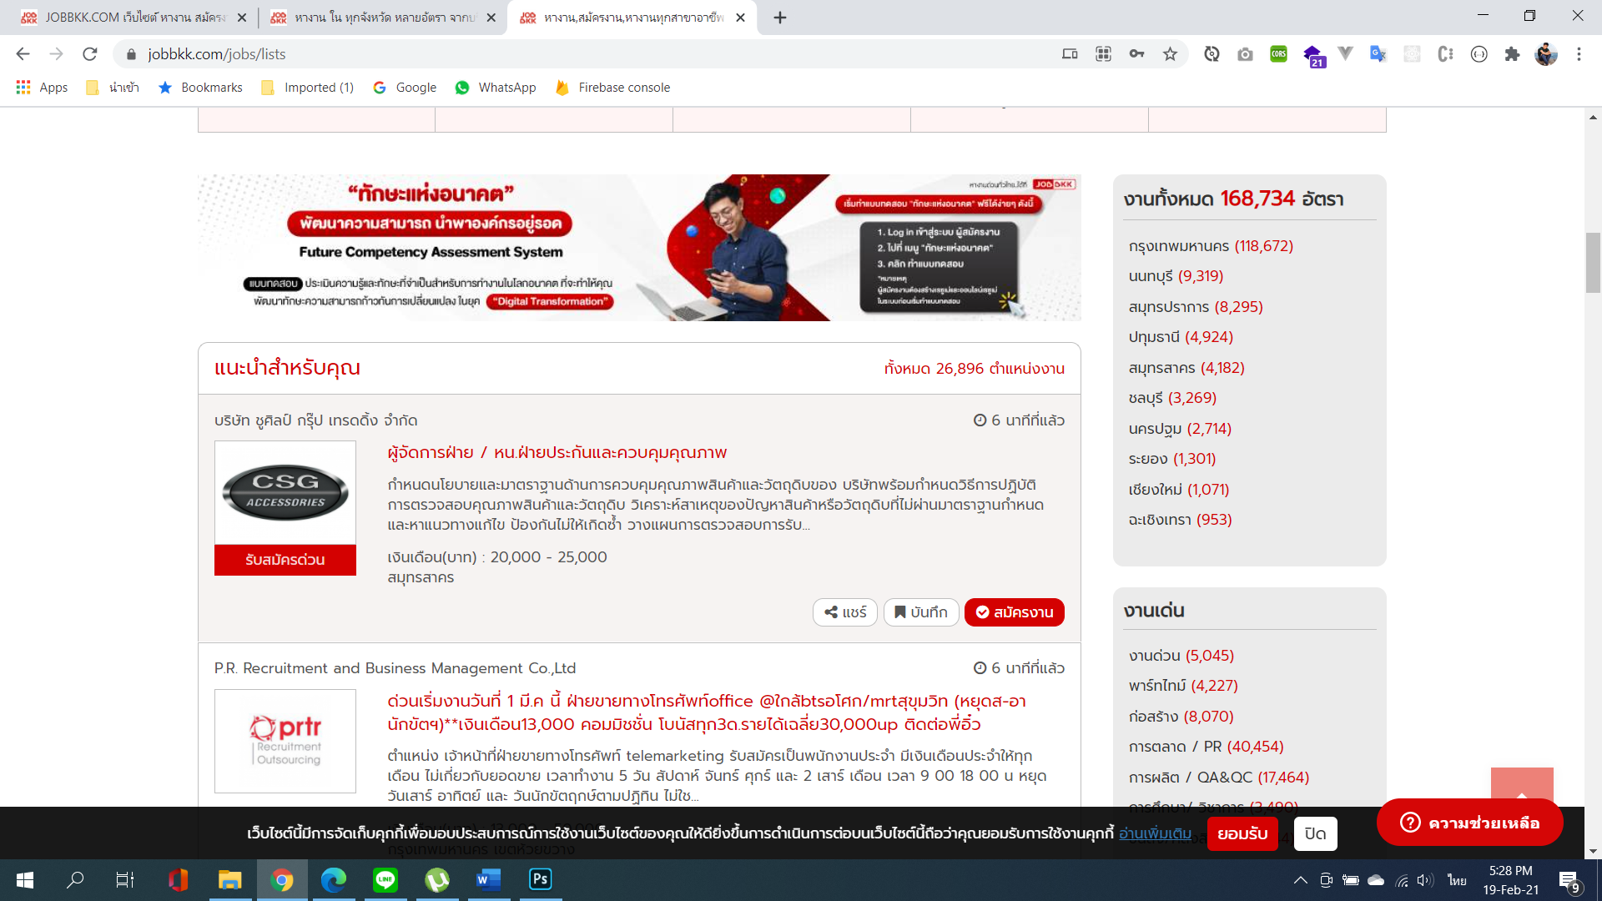

8. หน้า งาน event job fair <https://www.jobbkk.com/jobfair/event>

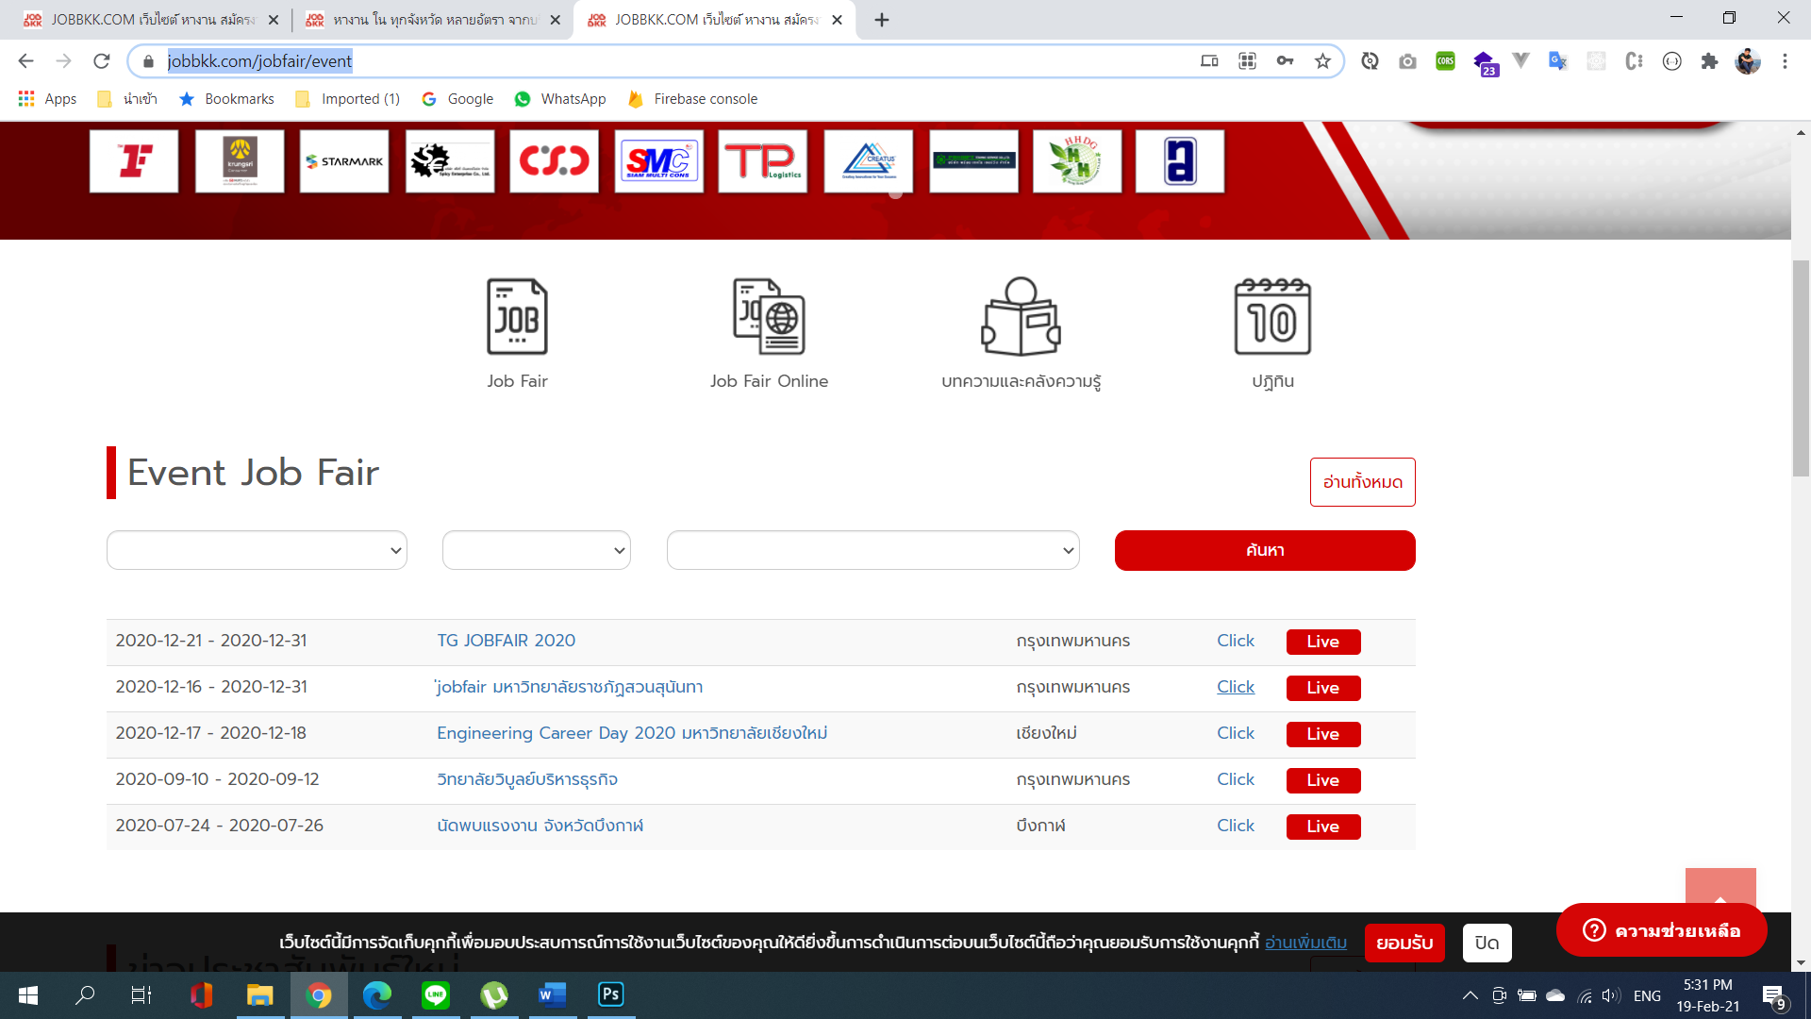

9. หน้า ค้นหาประวัติ <https://www.jobbkk.com/resumes/lists>

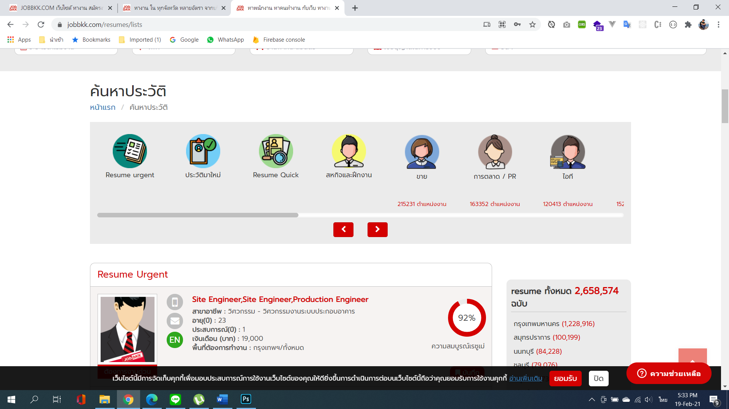

10. หน้า งานภูมิภาค <https://www.jobbkk.com/regional>

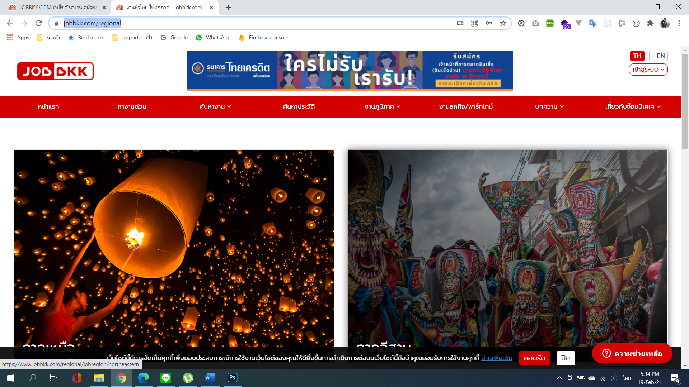

11. หน้า ภาคเหนือ, อีสาน, ตะวันตก, กลาง, ตะวันออก, ใต้

<https://www.jobbkk.com/regional/jobregion/northern>

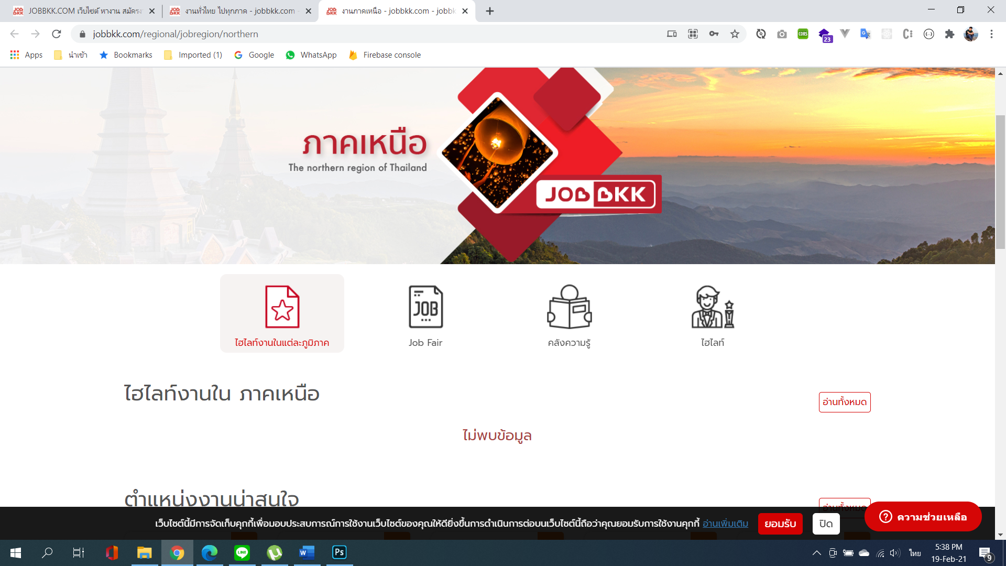

12. หน้า บทความ <https://www.jobbkk.com/variety>

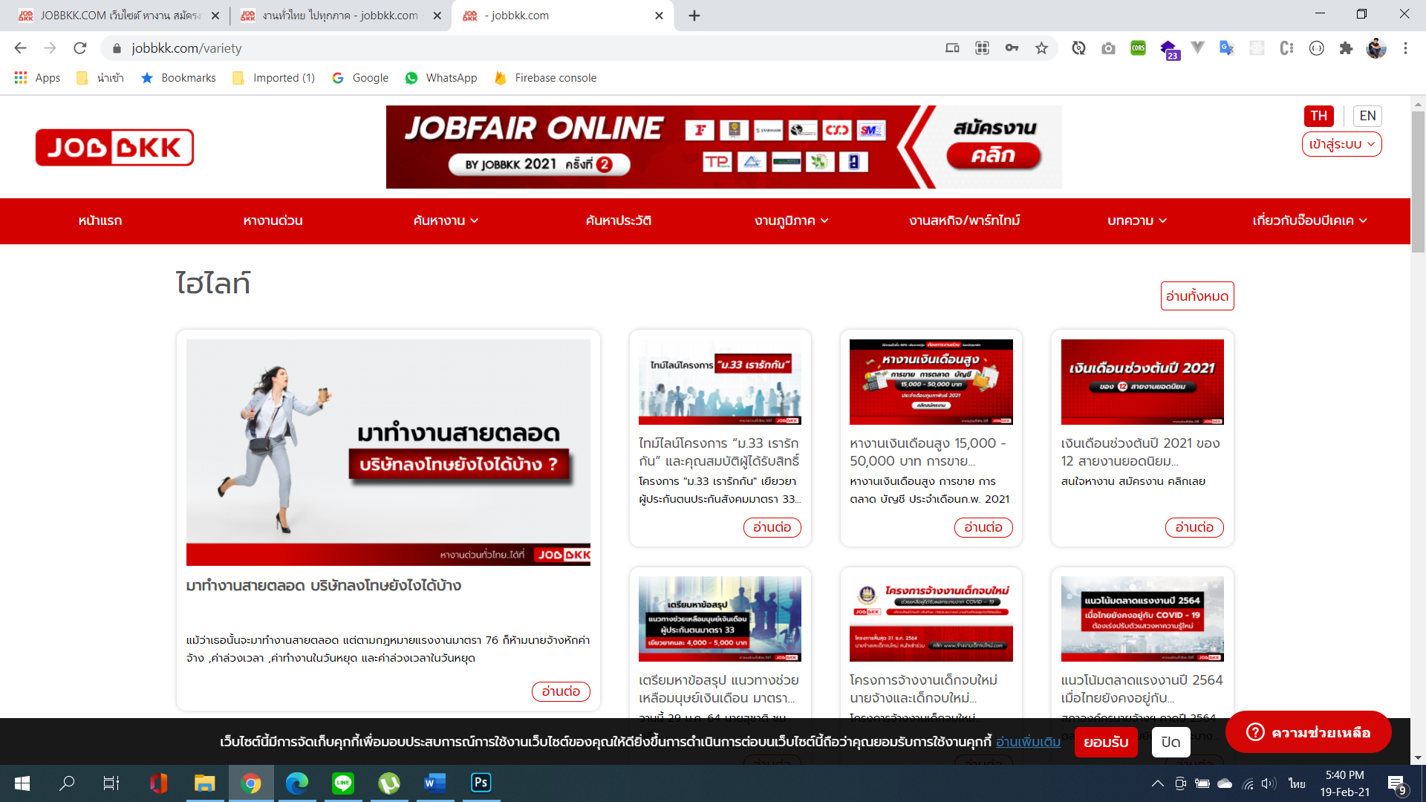

13. หน้า hr society <https://www.jobbkk.com/variety/lists/hrsociety>

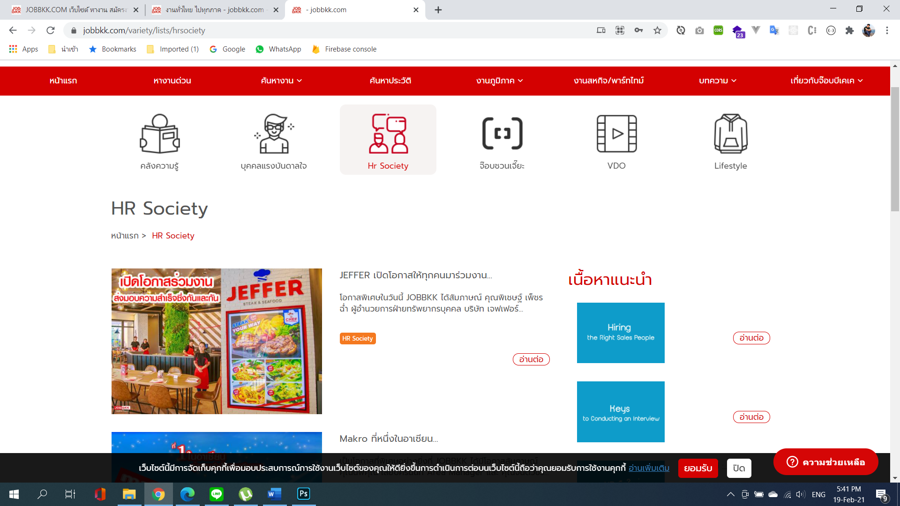

14. หน้า บุคคลแรงบันดาลใจ <https://www.jobbkk.com/variety/lists/inspired>

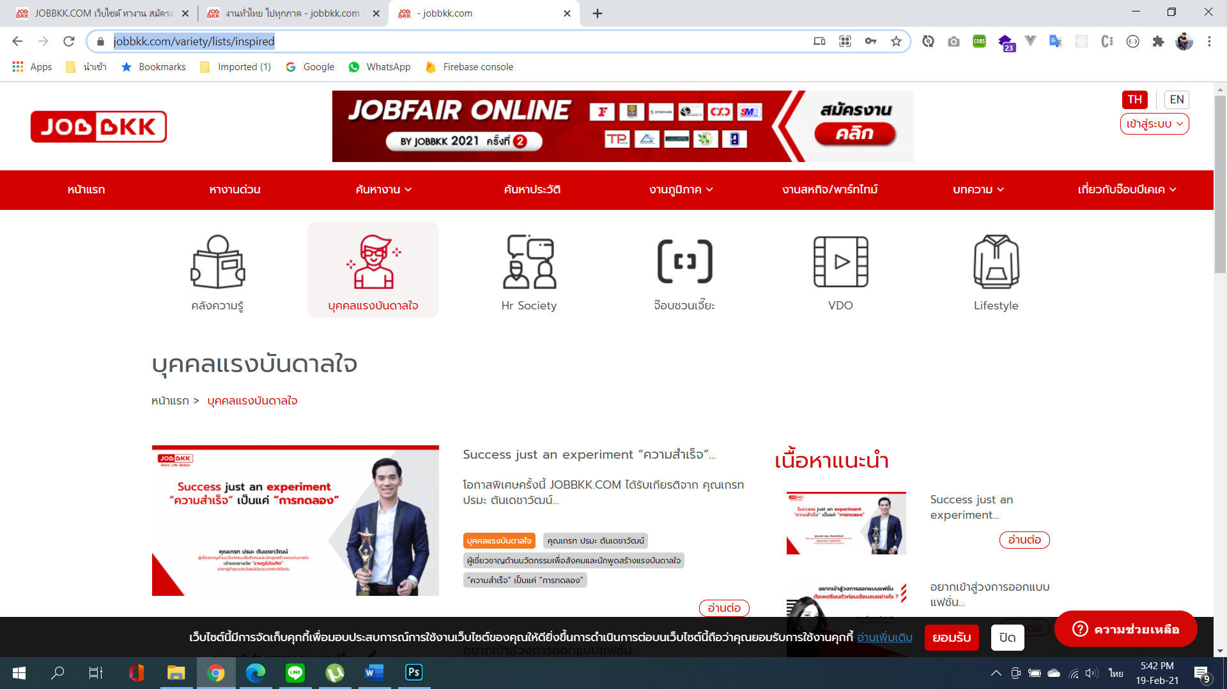

15. หน้า ข่าวน่าสนใจ <https://www.jobbkk.com/variety/lists/news>

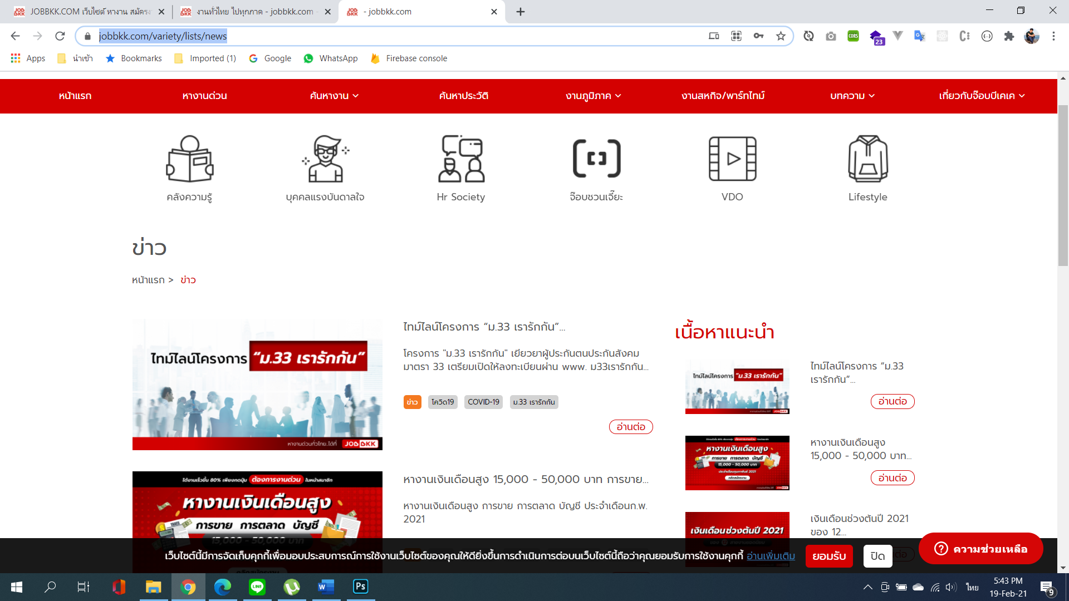

16. หน้า กิจกรรม <https://www.jobbkk.com/variety/lists/activity>

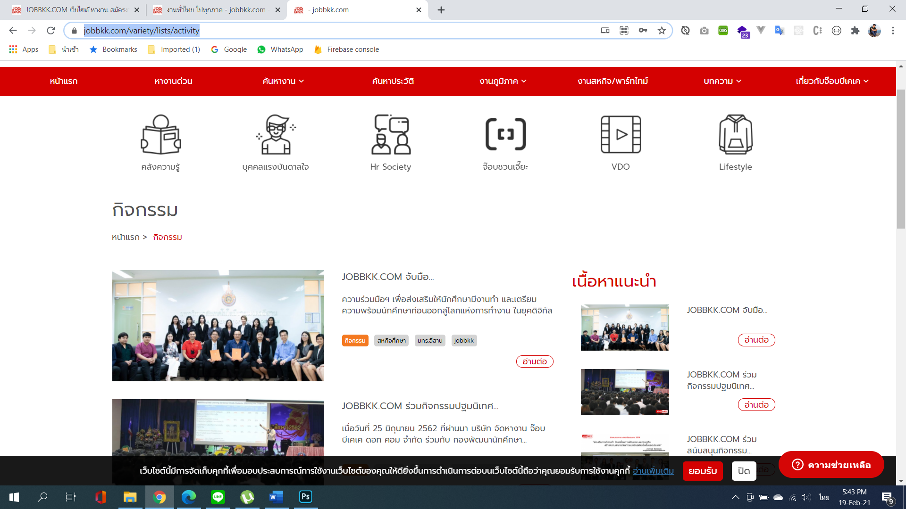

17. หน้า คลังความรู้ <https://www.jobbkk.com/variety/lists/jobtips>

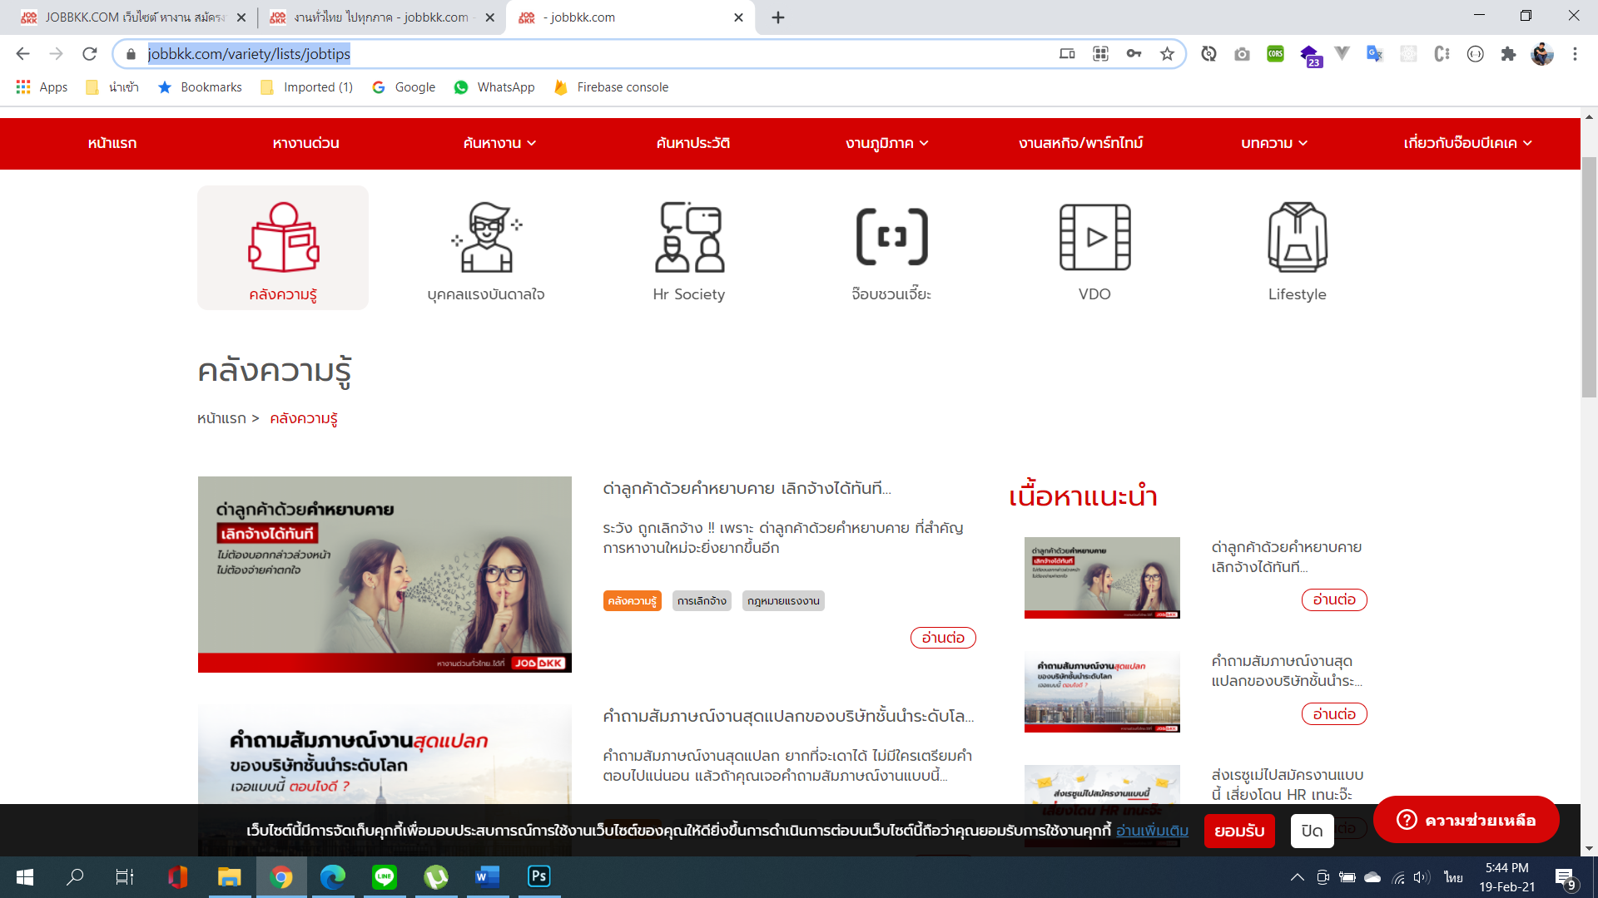

18. หน้า life style worker <https://www.jobbkk.com/variety/lists/style_worker>

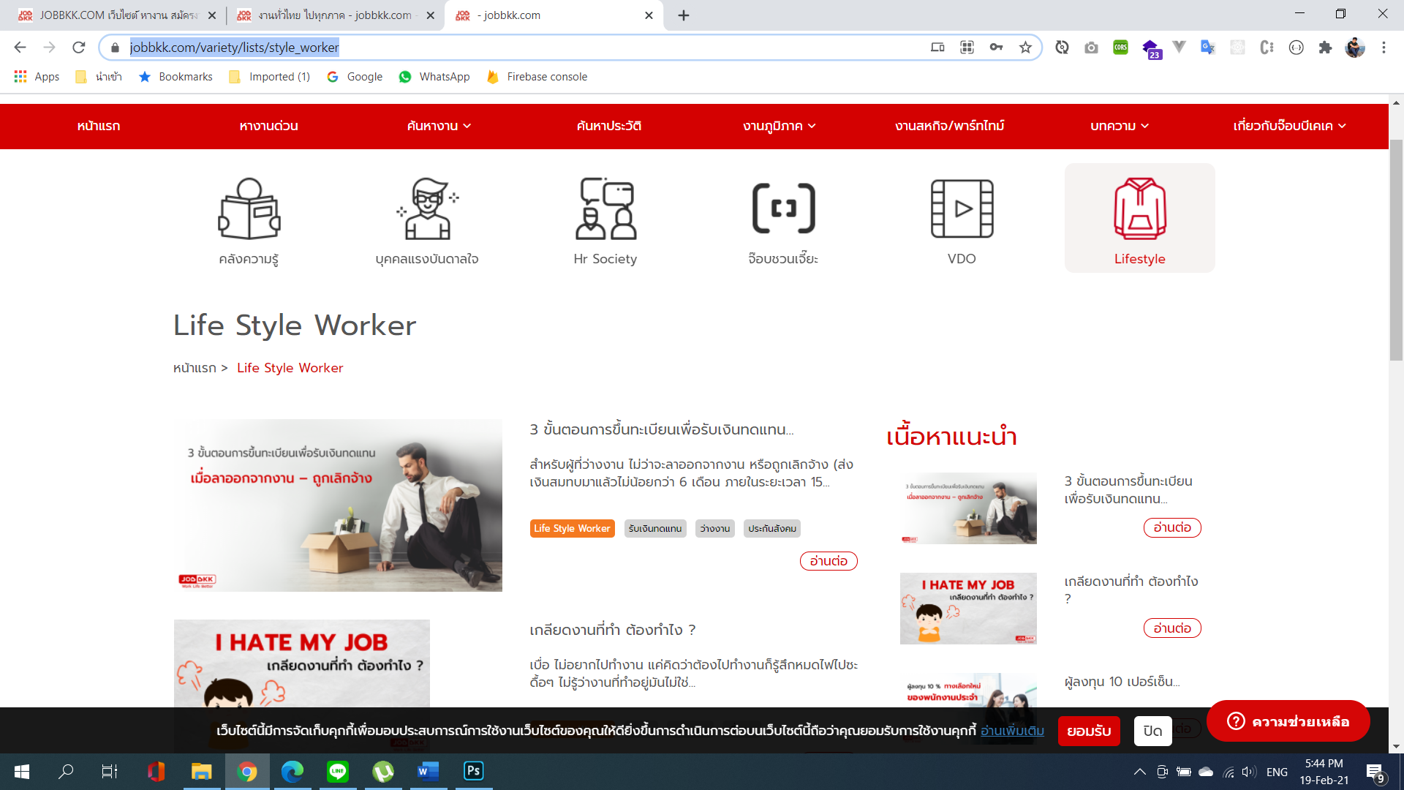

19. หน้า จ๊อบชวนเจี๊ยะ <https://www.jobbkk.com/variety/lists/jobchuanjia>

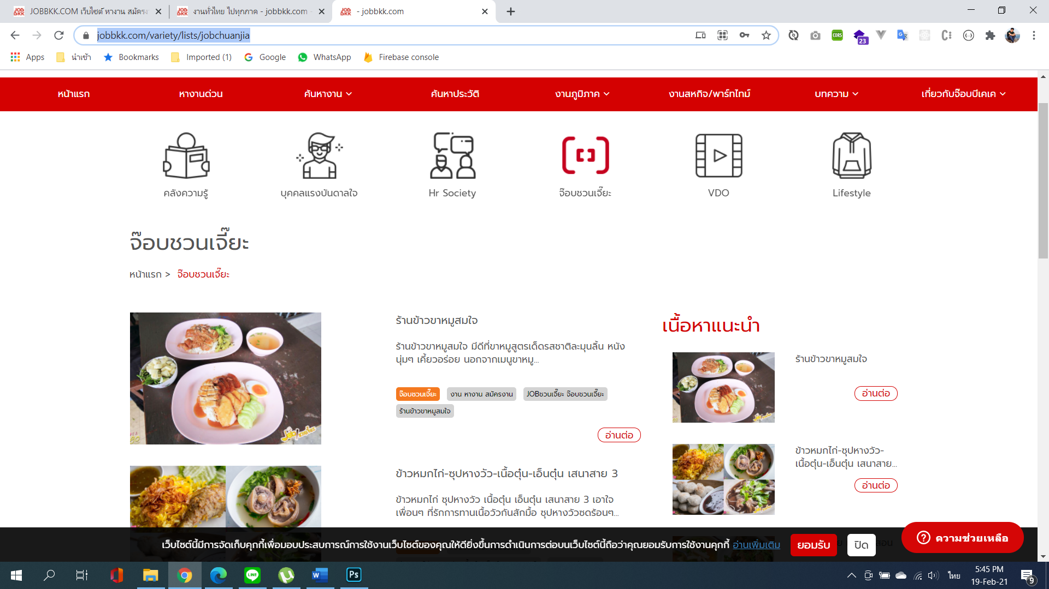

20. หน้า จ๊อบ คลิป <https://www.jobbkk.com/variety/lists/clips>

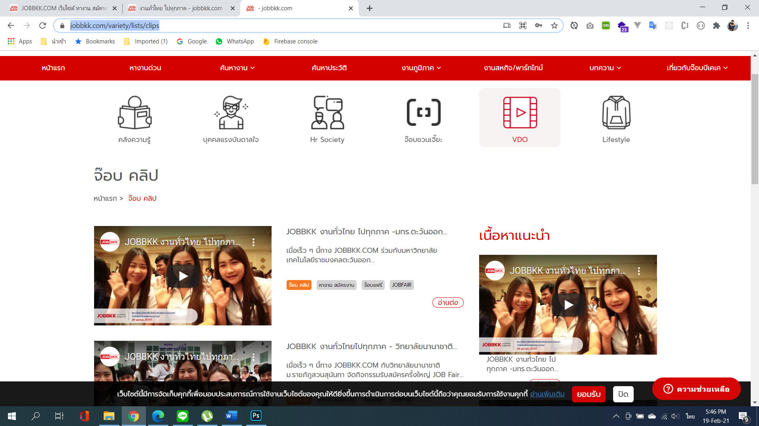

21. หน้า อ่านต่อ

<https://www.jobbkk.com/variety/detail/5468/Success%20just%20an%20experiment%20%20%E2%80%9C%E0%B8%84%E0%B8%A7%E0%B8%B2%E0%B8%A1%E0%B8%AA%E0%B8%B3%E0%B9%80%E0%B8%A3%E0%B9%87%E0%B8%88%E2%80%9D%20%E0%B9%80%E0%B8%9B%E0%B9%87%E0%B8%99%E0%B9%81%E0%B8%84%E0%B9%88%20%E2%80%9C%E0%B8%81%E0%B8%B2%E0%B8%A3%E0%B8%97%E0%B8%94%E0%B8%A5%E0%B8%AD%E0%B8%87%E2%80%9D%20>?

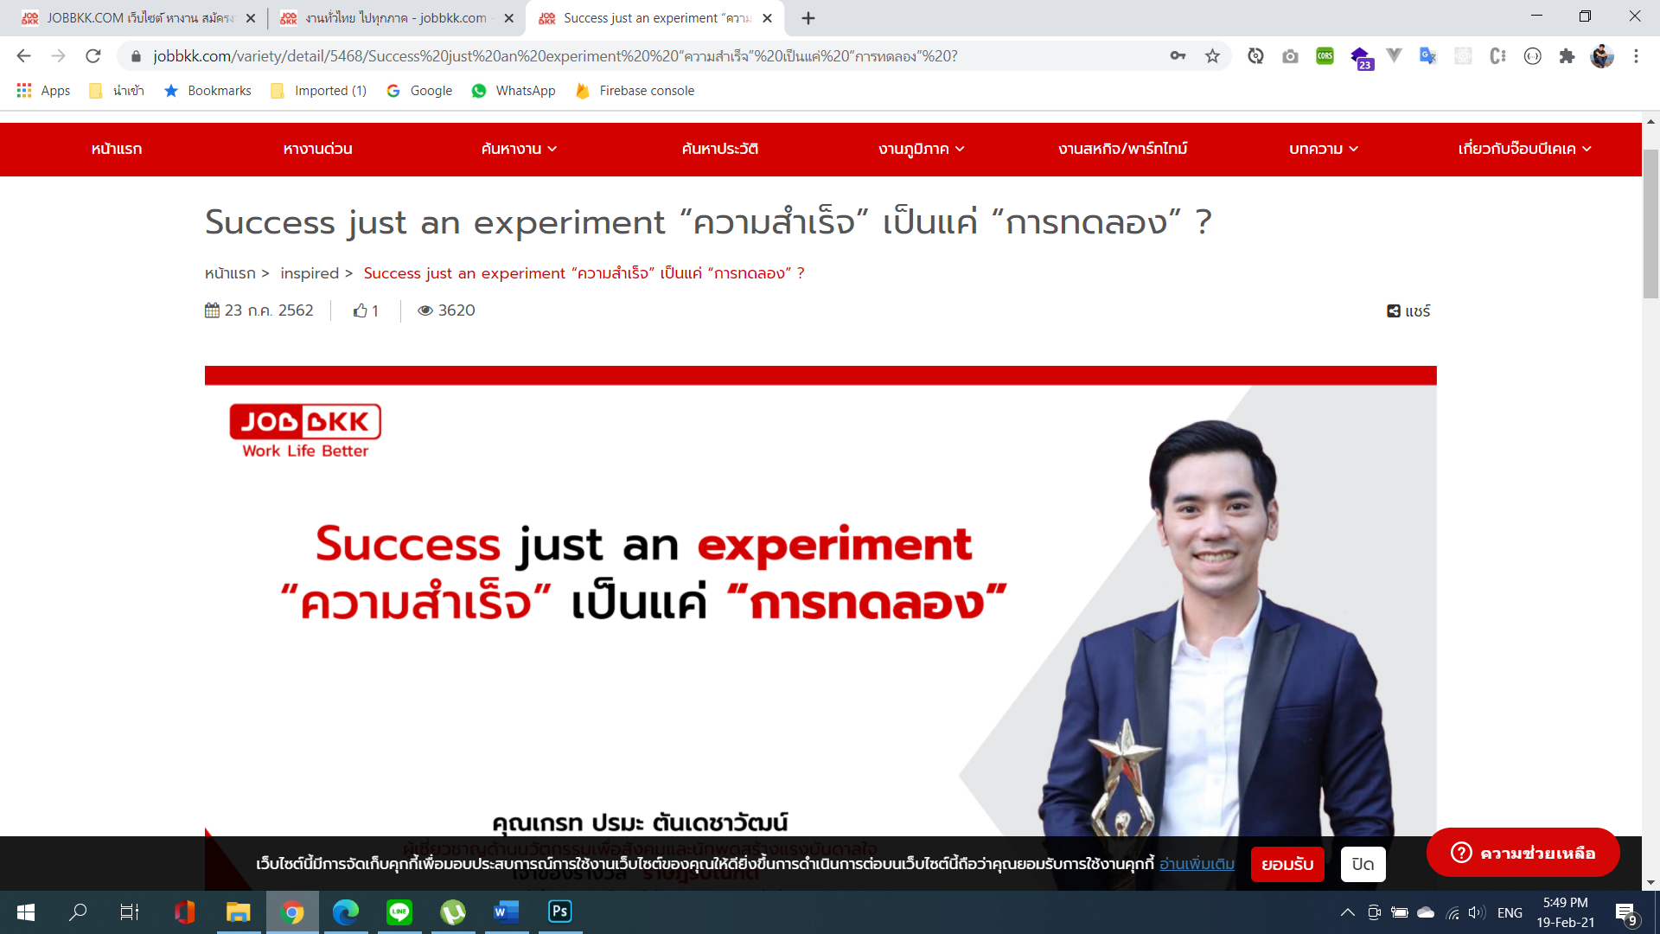

22. หน้า ข่าวและกิจกรรม <https://www.jobbkk.com/variety/news>

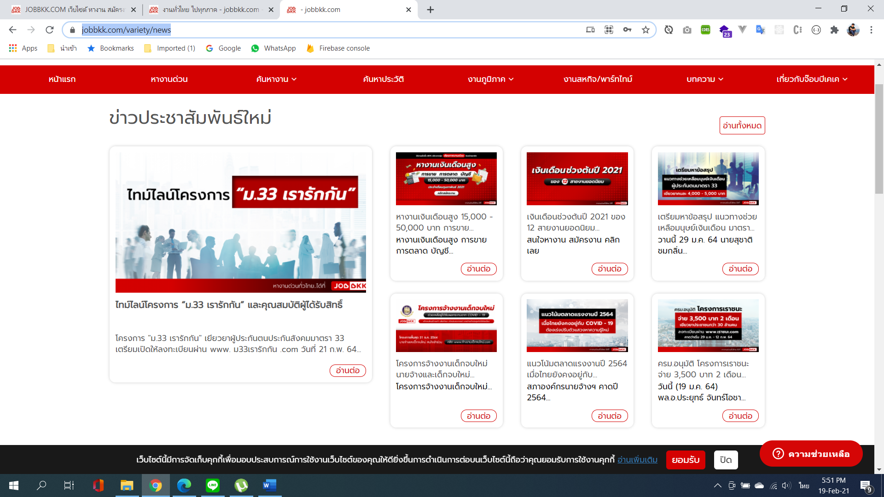

23. หน้า ติดต่อเรา <https://www.jobbkk.com/contactus>

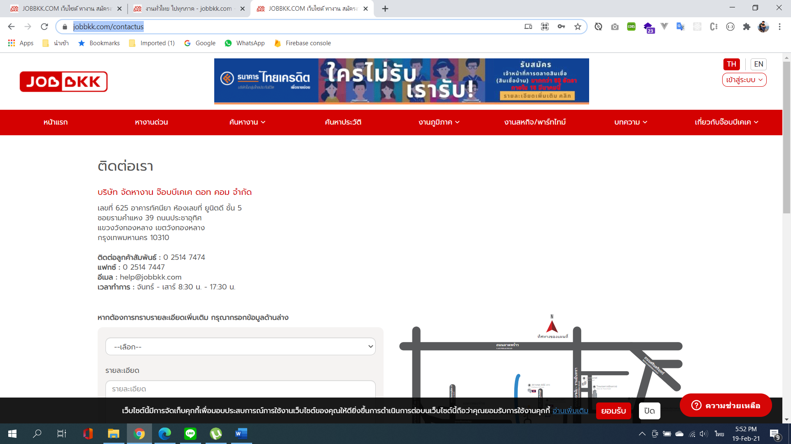

24. หน้า ร่วมงานกับเรา <https://www.jobbkk.com/jobbkk/microsite/home>

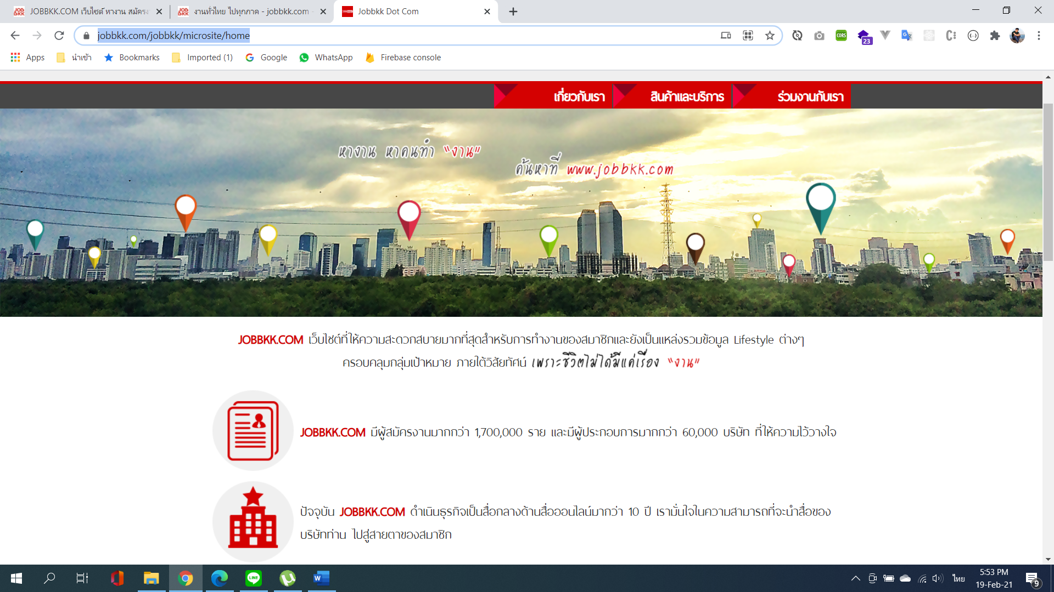

25. หน้า แนะนำการใช้งานเว็ปไซต์ <https://www.jobbkk.com/help>

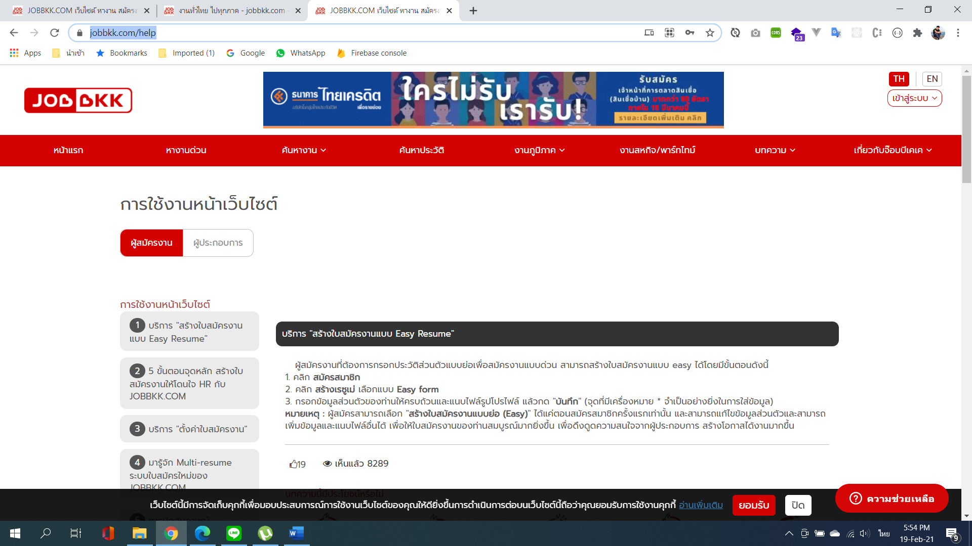

26. หน้า อัตราค่าโฆษณา <https://www.jobbkk.com/orders/shopping/package>

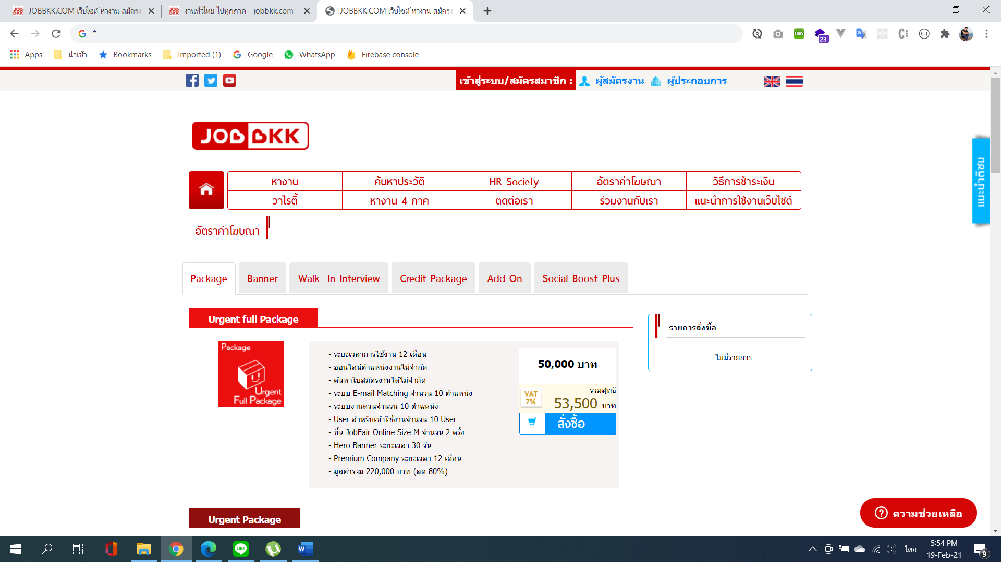

27. หน้า วิธีการชำระเงิน <https://www.jobbkk.com/employer/payment>

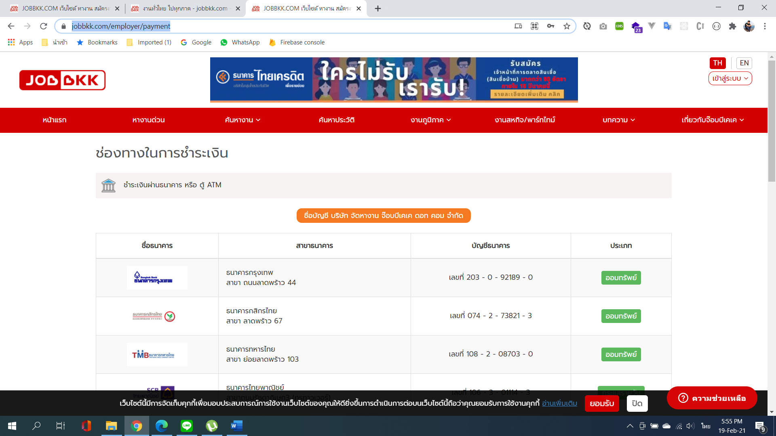

28. หน้า job fair event <https://www.jobbkk.com/event/jobfair/index/134>

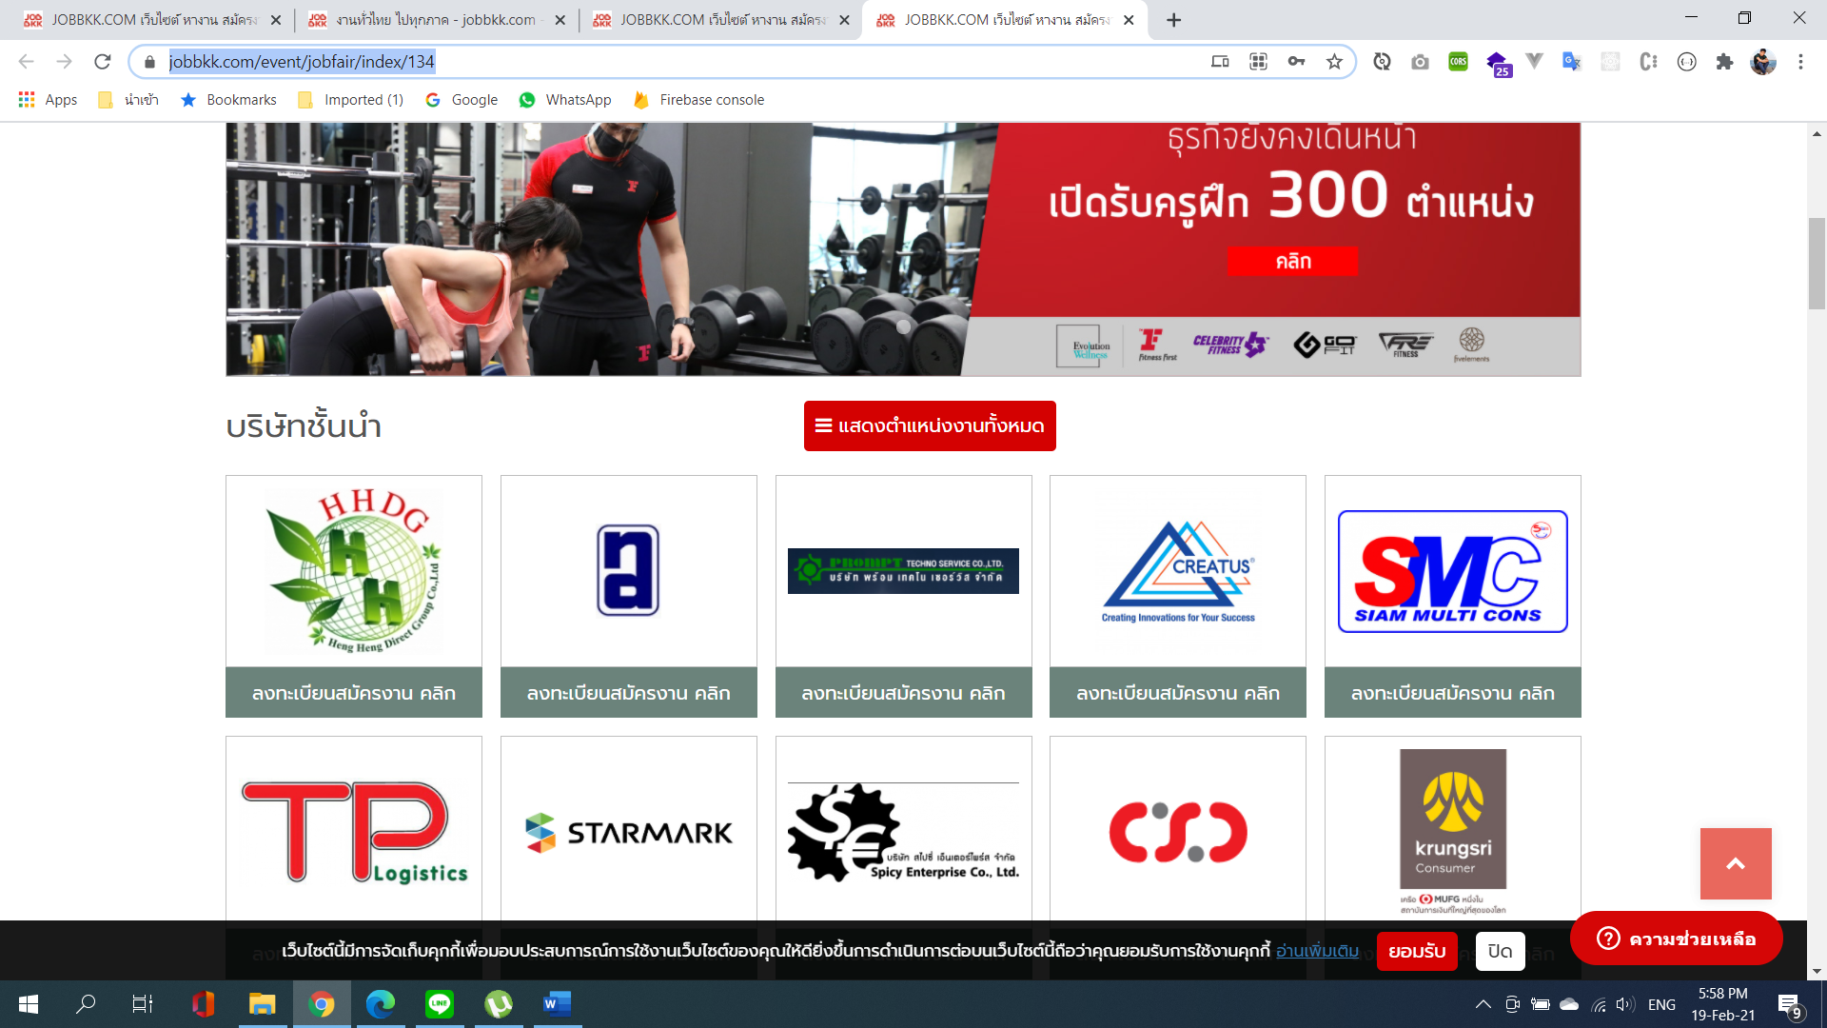

29. หน้า interview register <https://www.jobbkk.com/interview/register/45250-2912564>

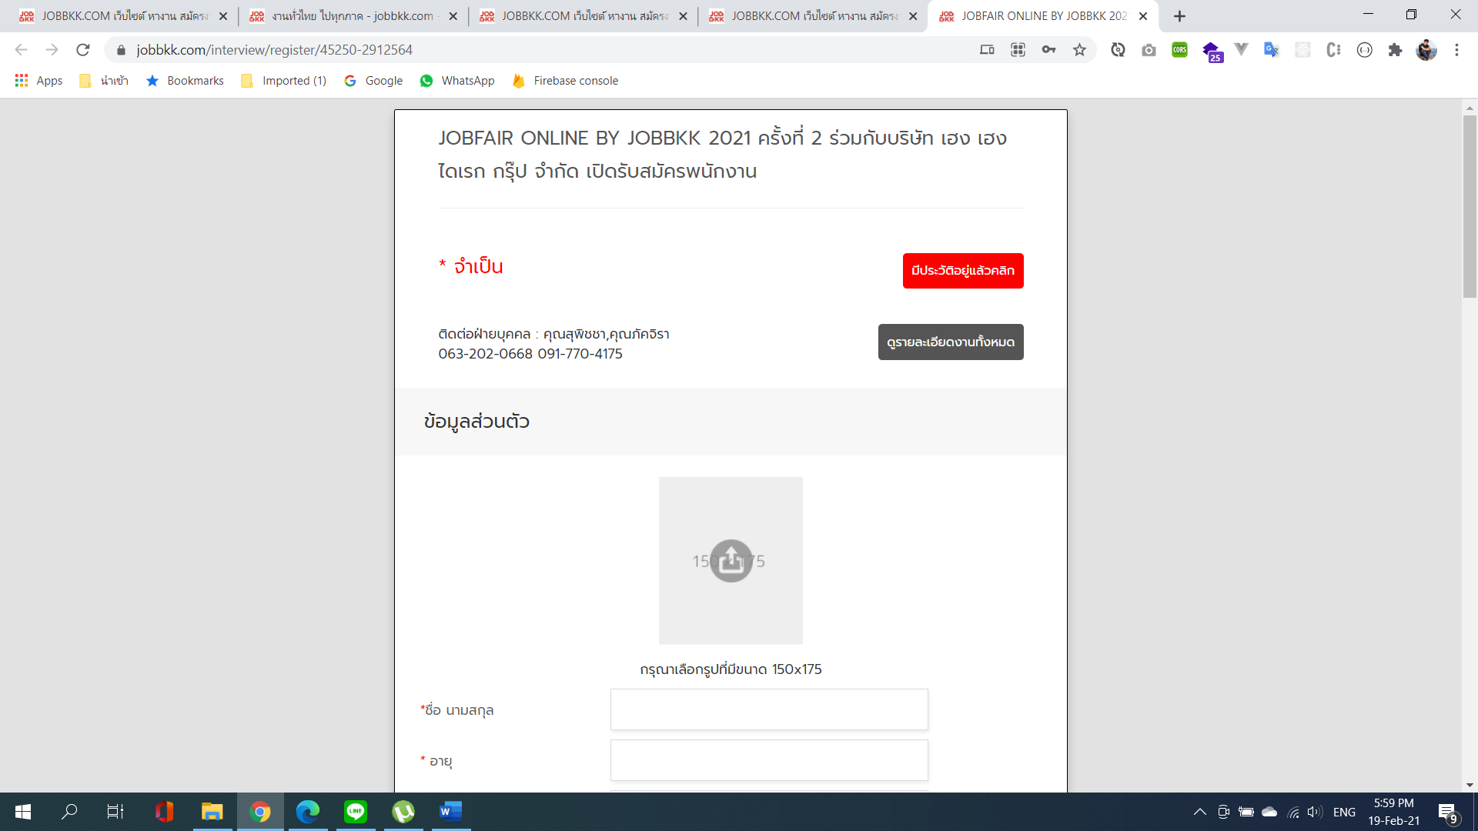

30. หน้า banner jobfair <https://www.jobbkk.com/banner/jobfair_banner>

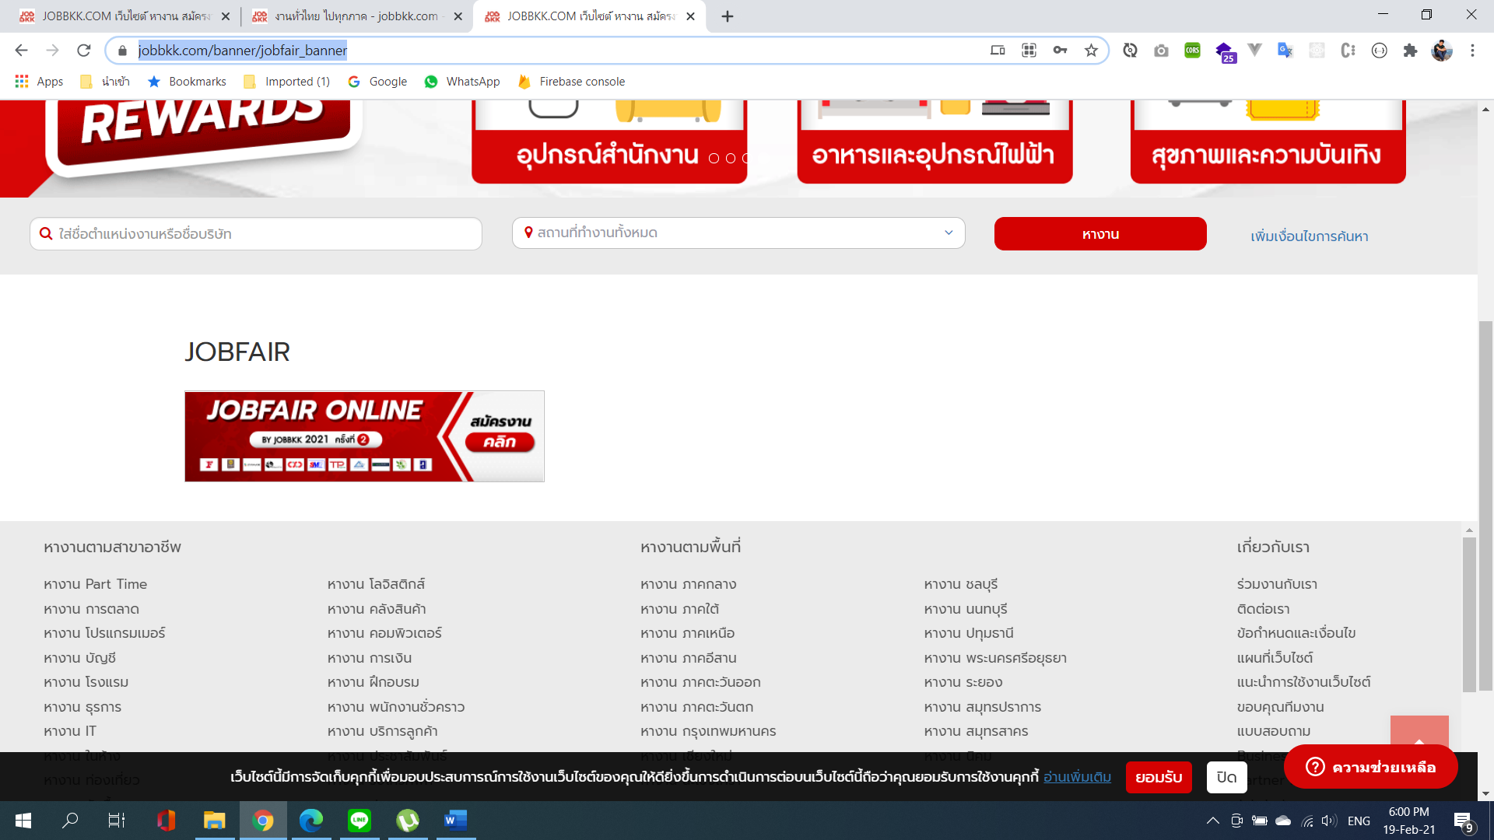

31. หน้า รายละเอียดงาน <https://www.jobbkk.com/jobs/detail/25782/913791>

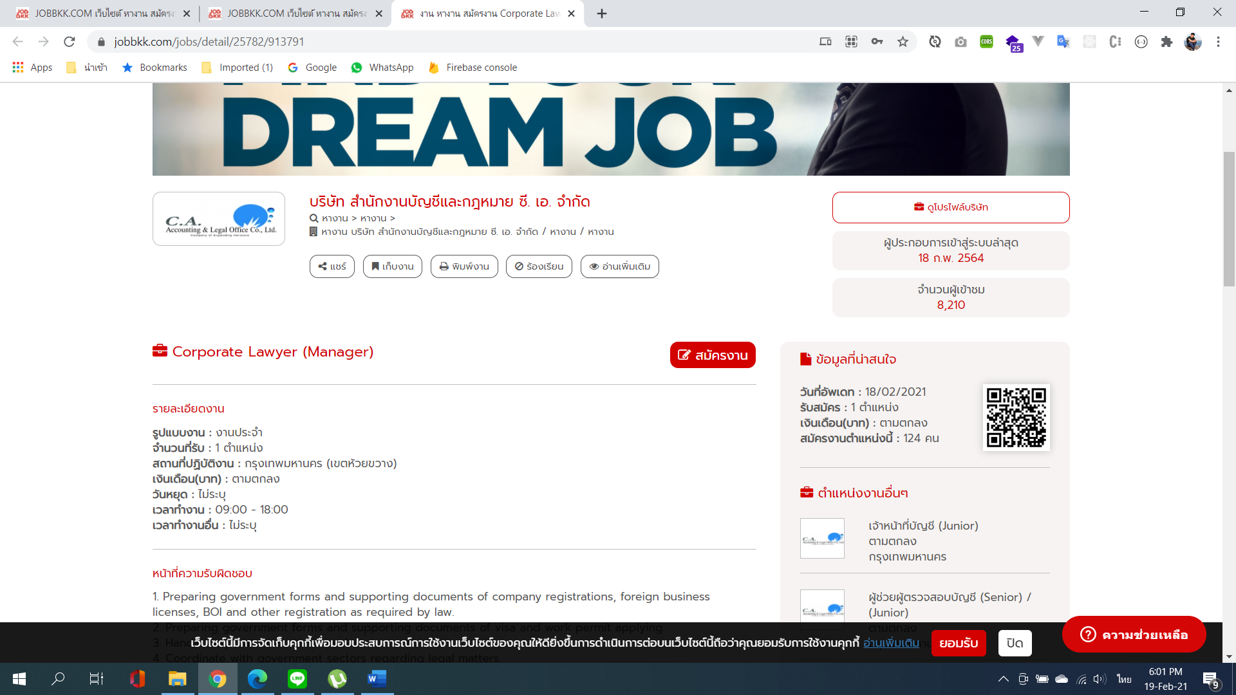

32. หน้า โปรไฟล์บริษัท <https://www.jobbkk.com/jobs/profile/25782>

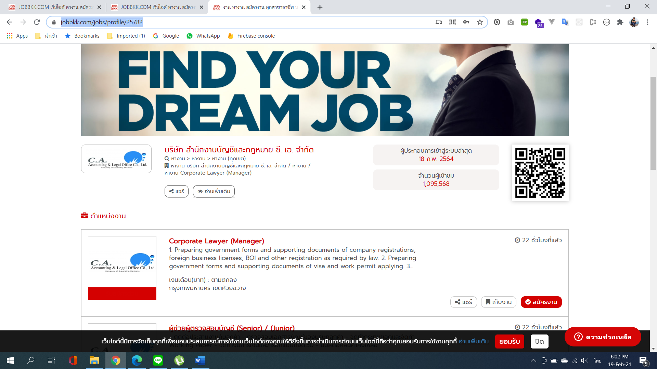

33. หน้า premium company <https://www.jobbkk.com/banner/premium_company_new>

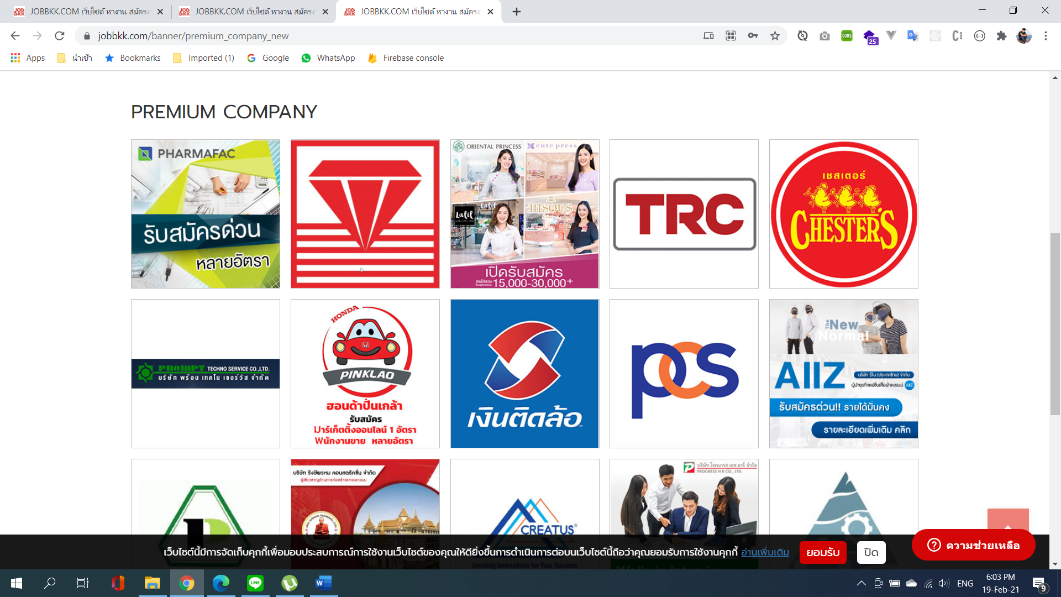

34. หน้า business partner <https://www.jobbkk.com/banner/business_partner>

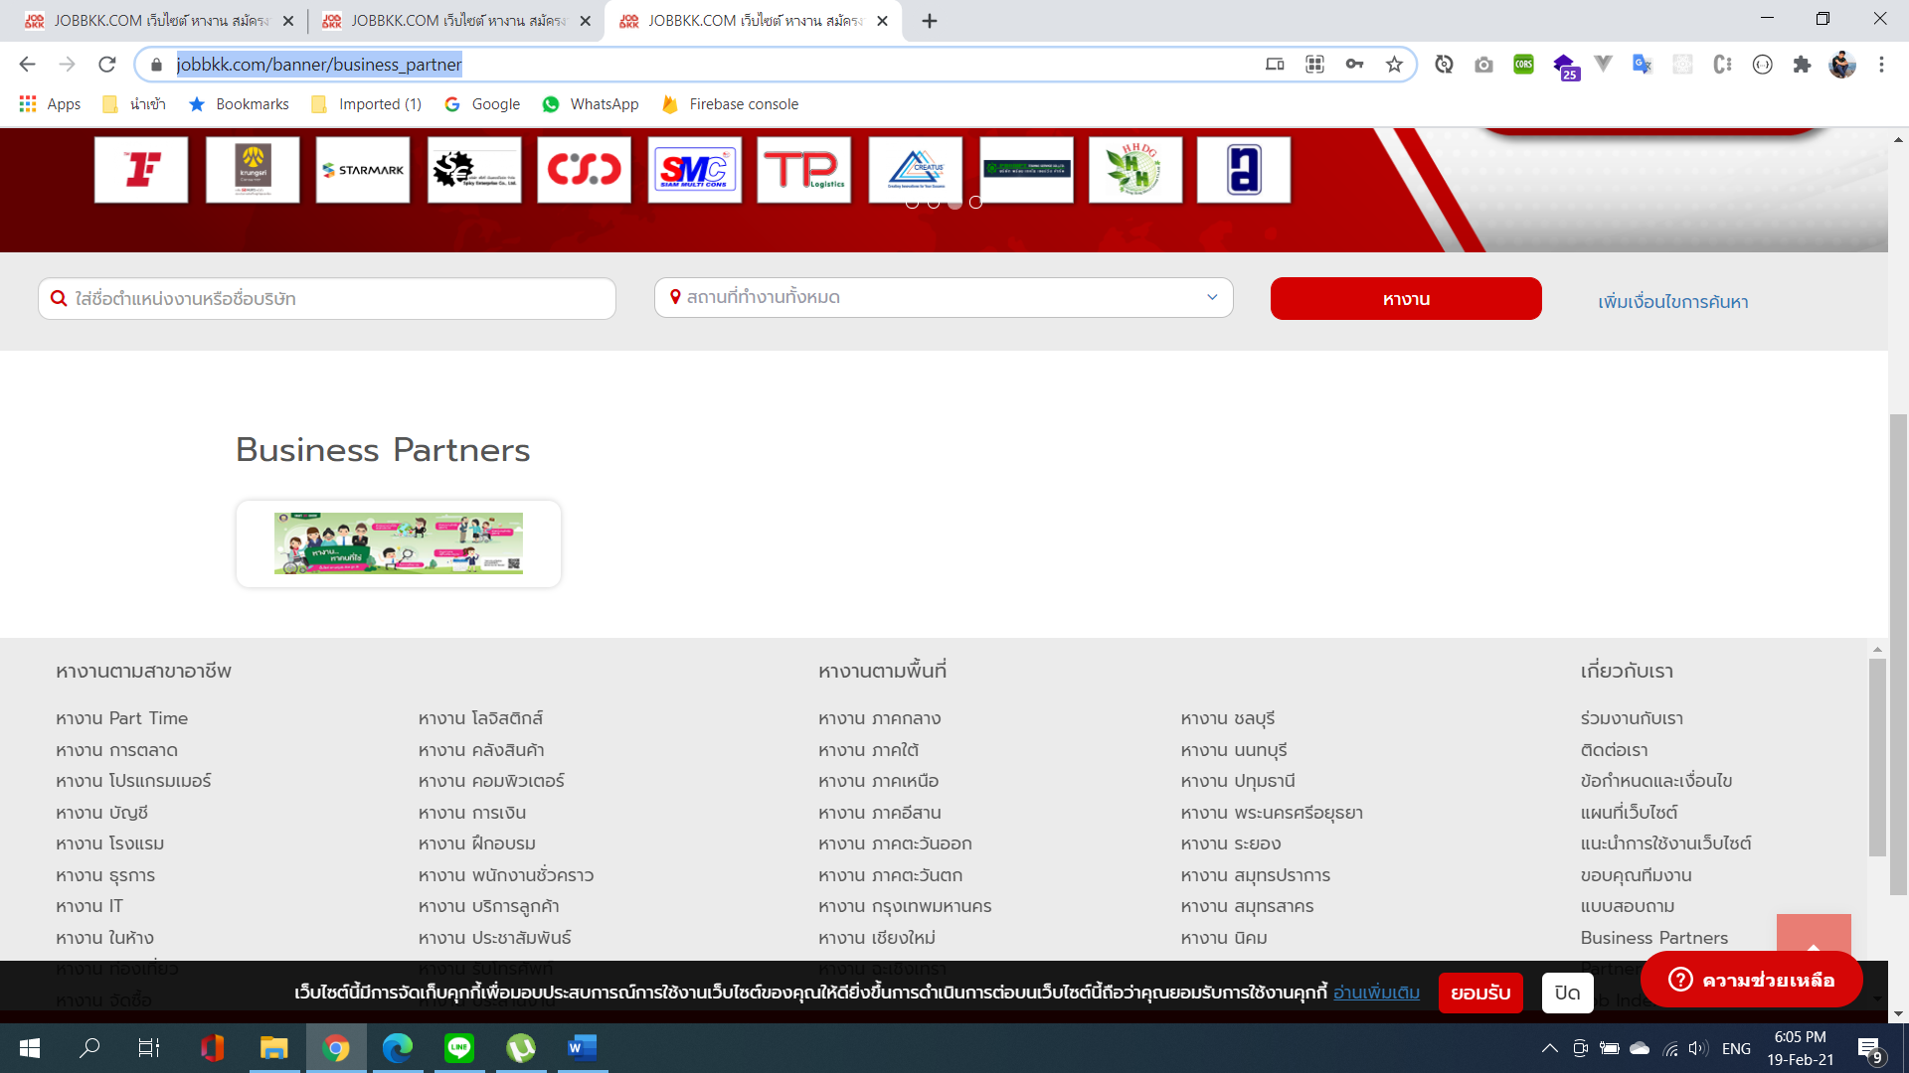

35. หน้า best company <https://www.jobbkk.com/banner/bestcompany>  
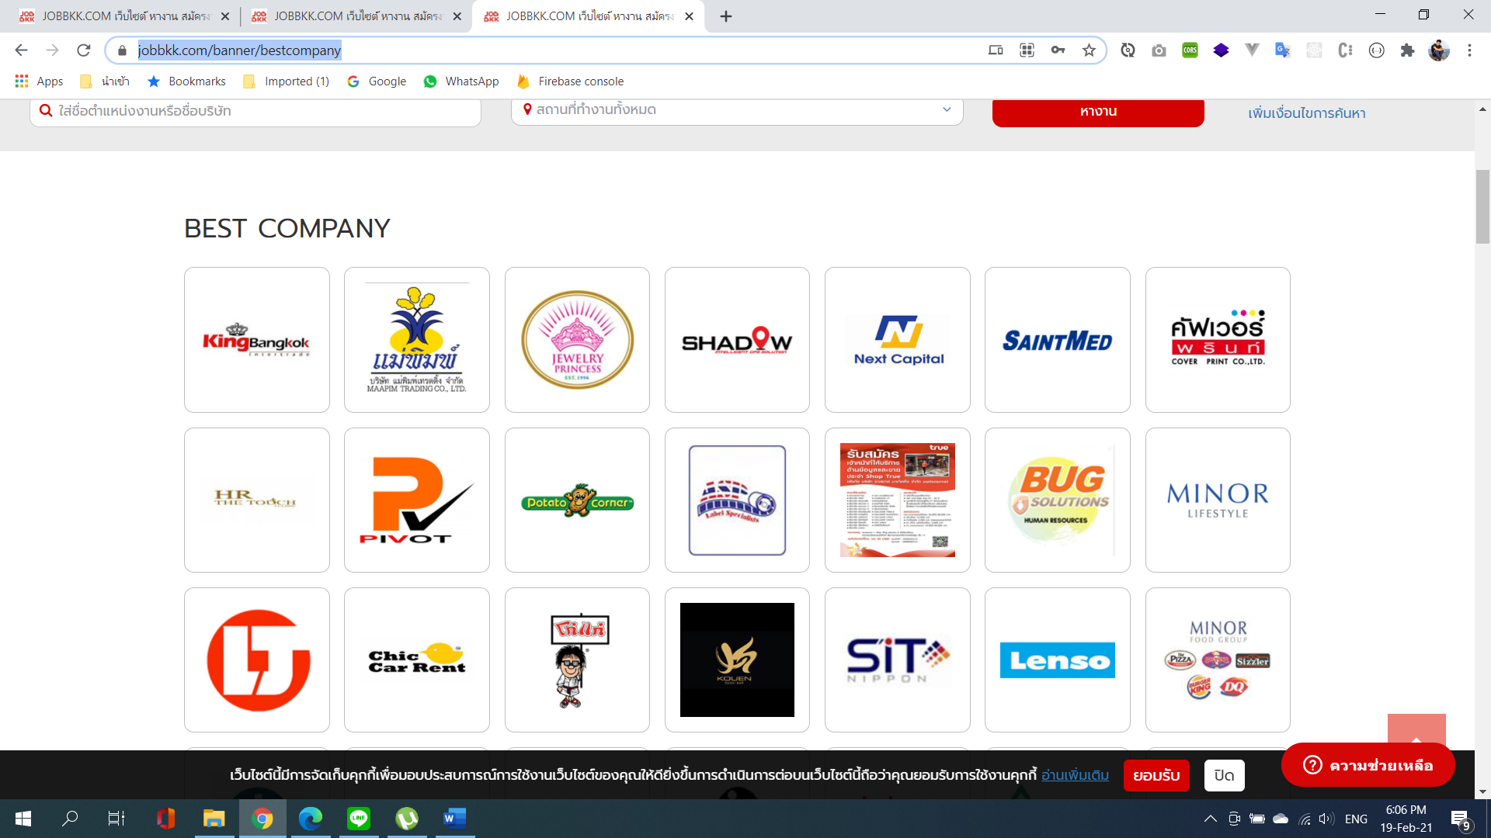

36. หน้า ข้อตกลงเงื่อนไข การใช้บริการ <https://www.jobbkk.com/terms>

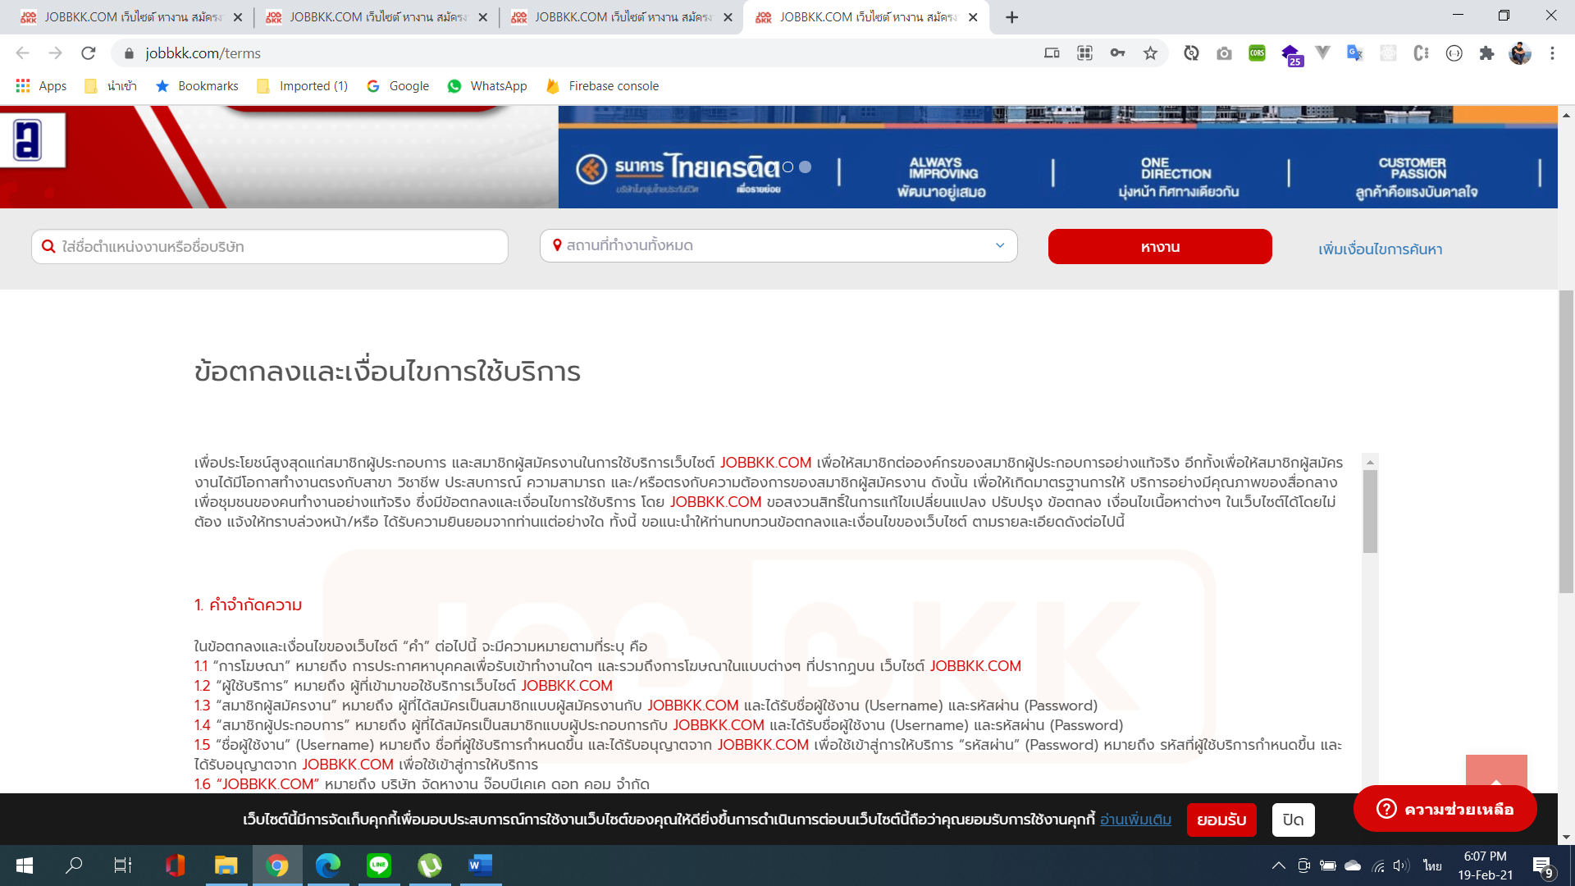

37. หน้า ขอบคุณทีมงาน <https://www.jobbkk.com/home/thank>

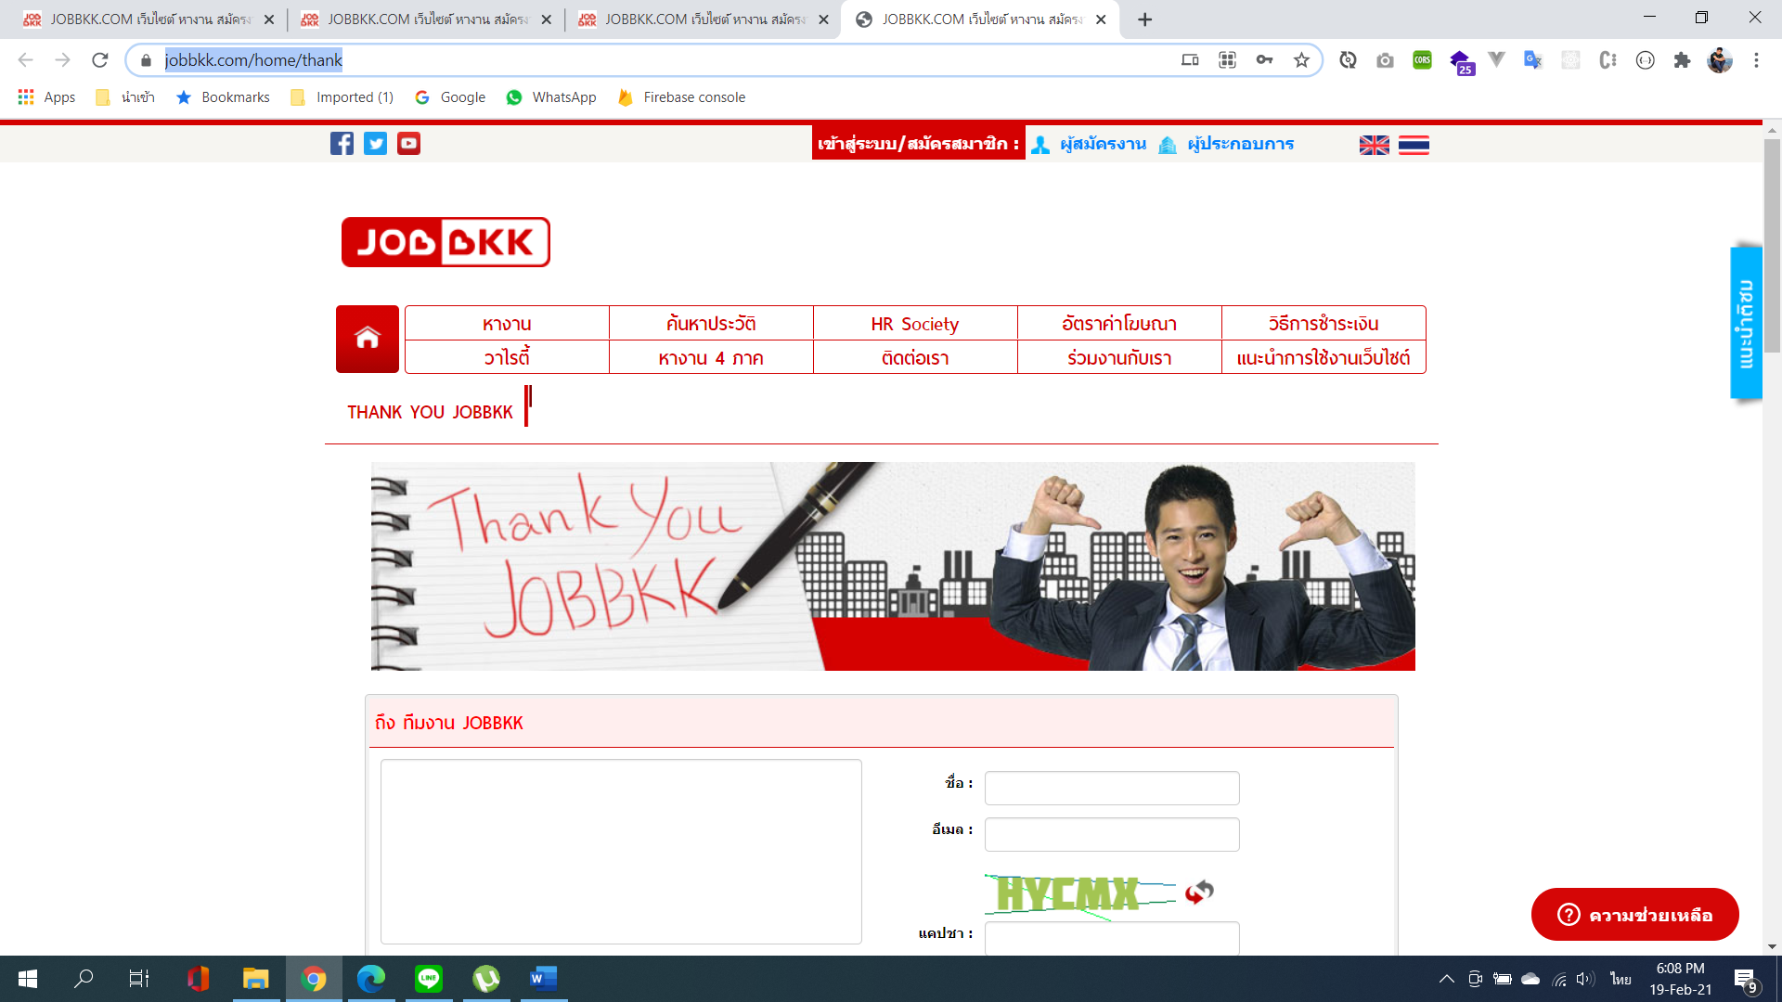

38. หน้า partner มหาวิทยาลัย <https://www.jobbkk.com/banner/university_partner>

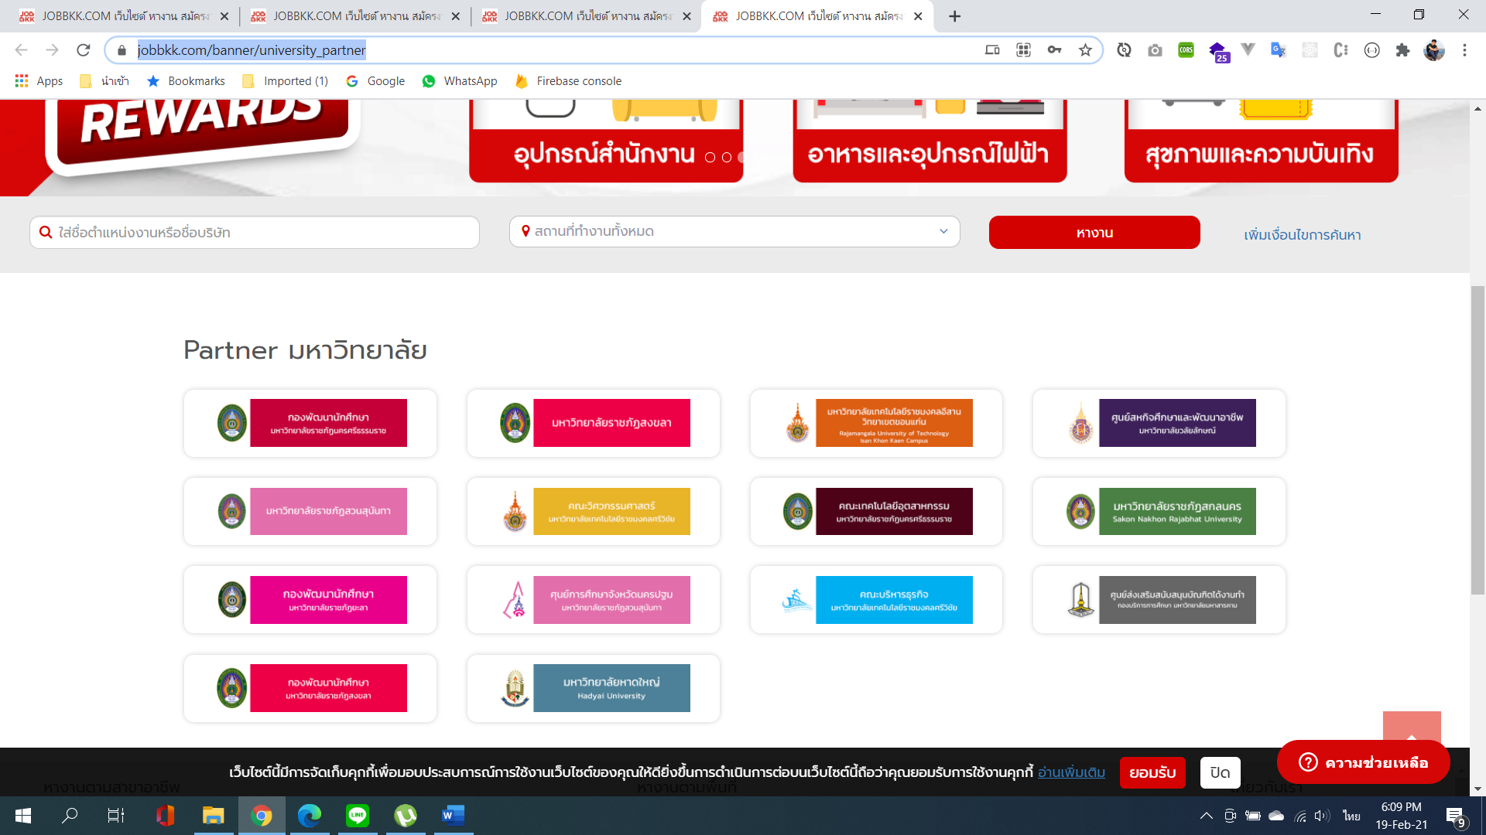

39. หน้า job index <https://www.jobbkk.com/home/Job_index>

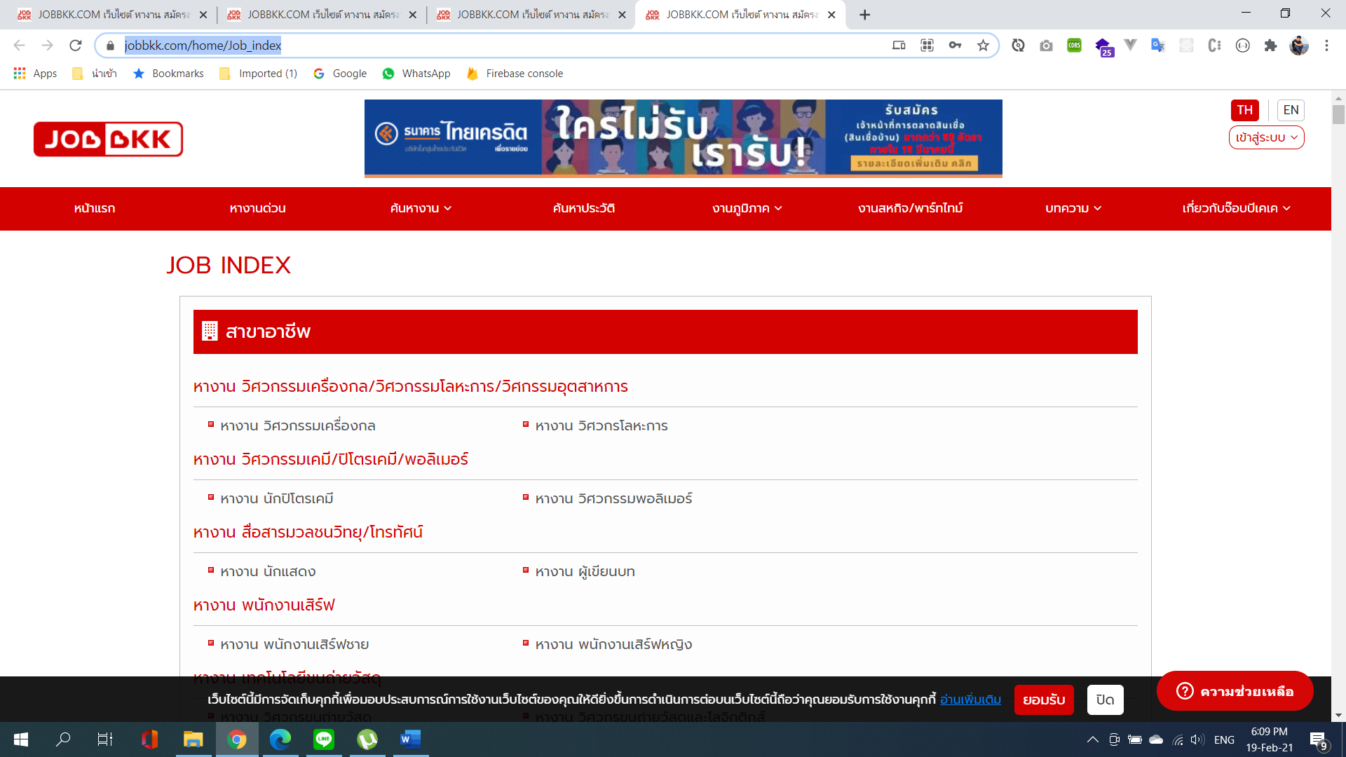

40. หน้าหลักของ ผู้สมัครงาน <https://www.jobbkk.com/jobseeker>

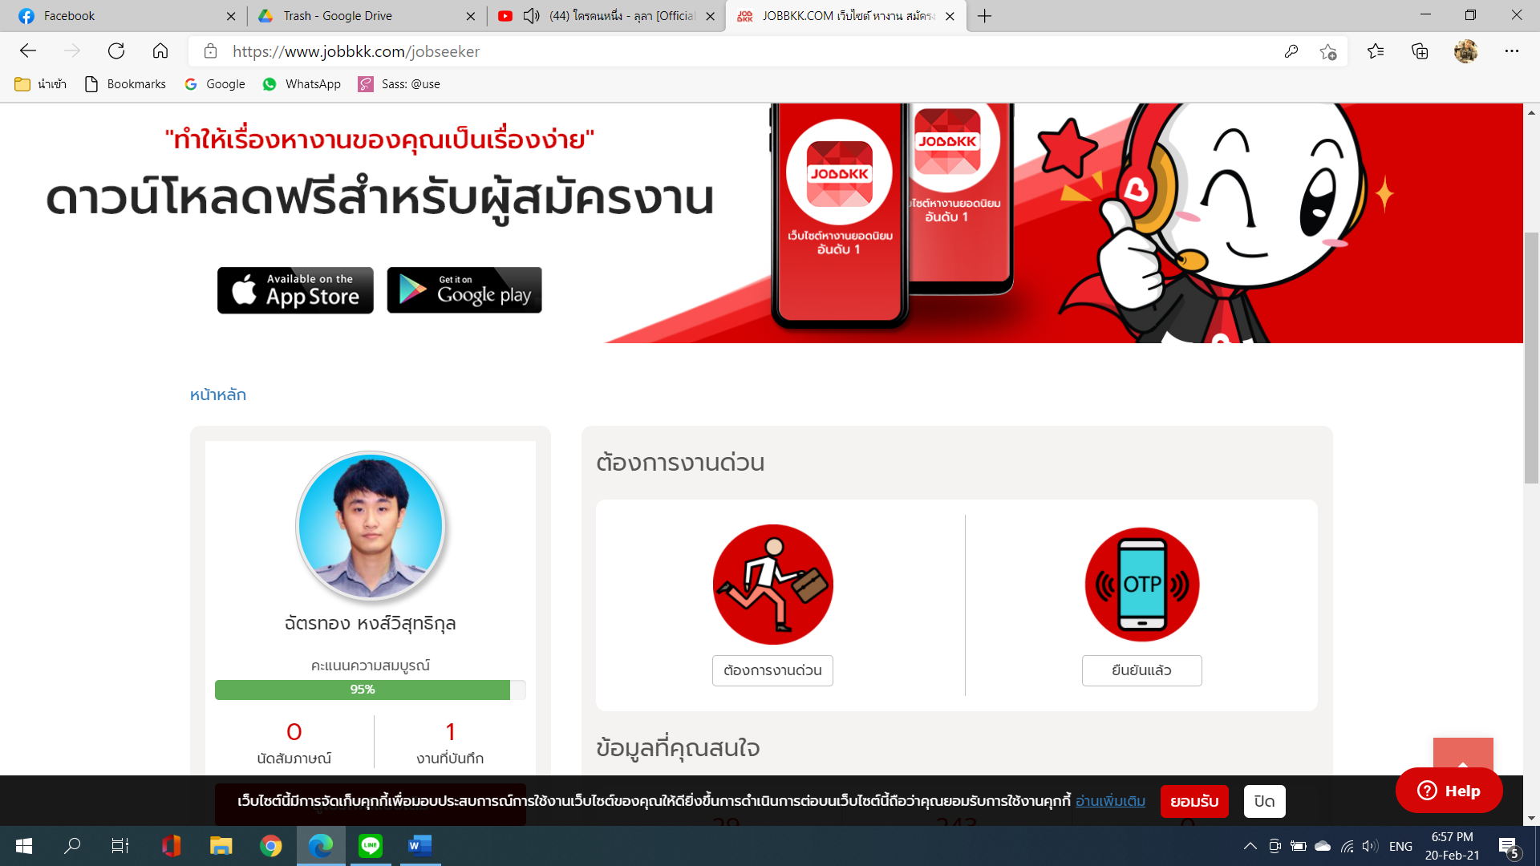

41. หน้า สร้างแก้ไข/เรซูเม่

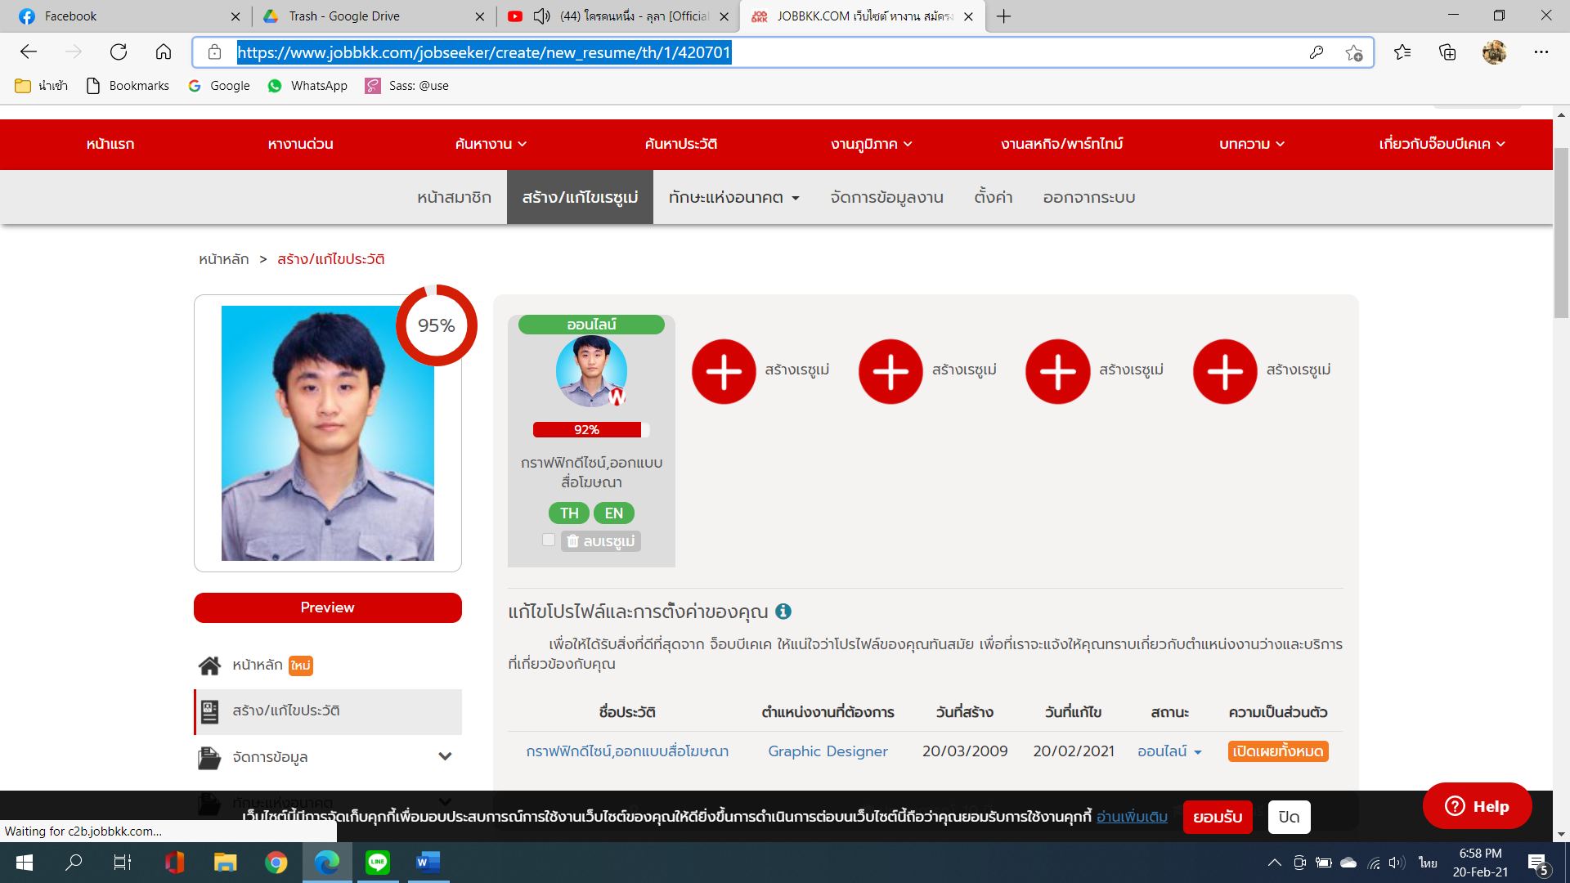

42. หน้า จัดการข้อมูลงาน

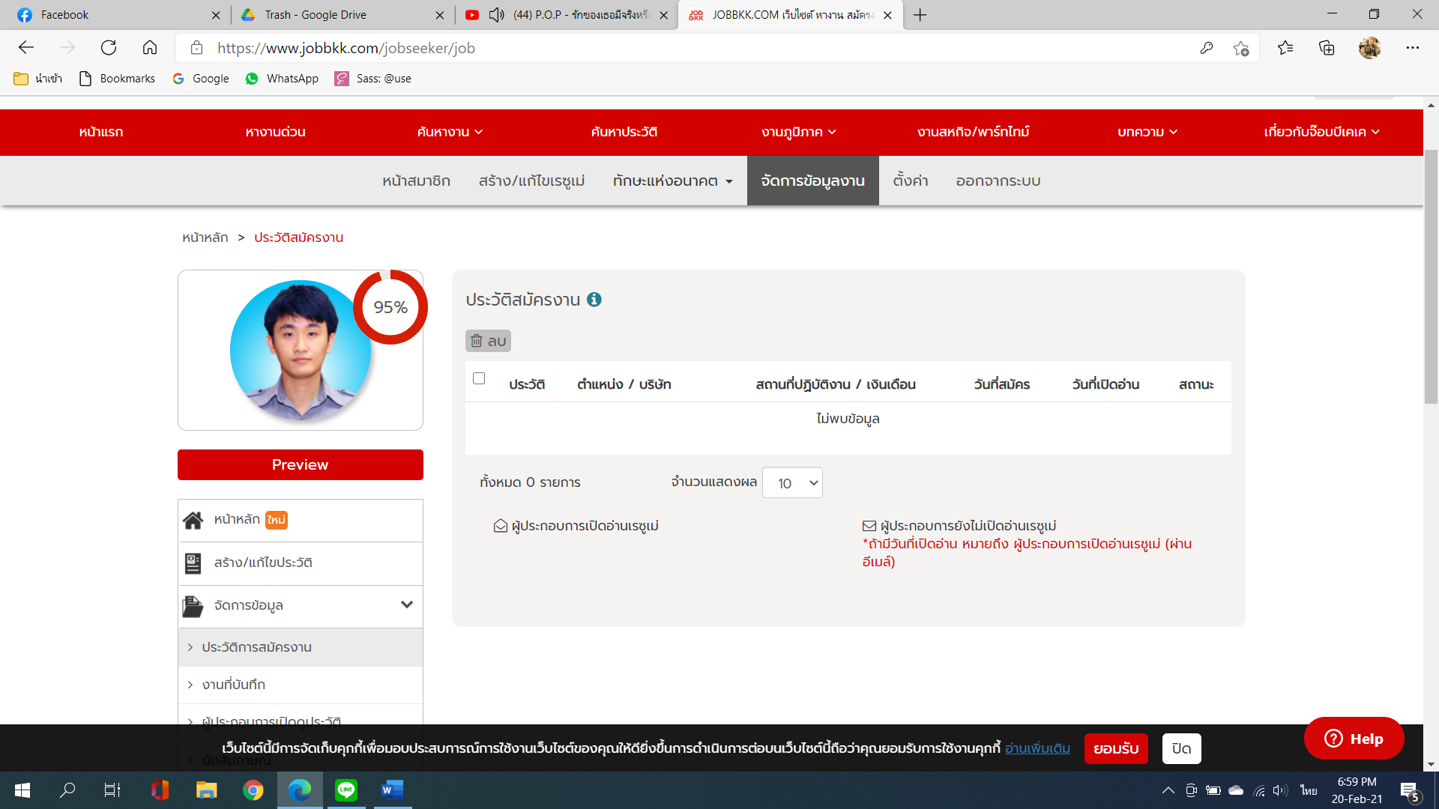

43. ตั้งค่าการใช้งาน

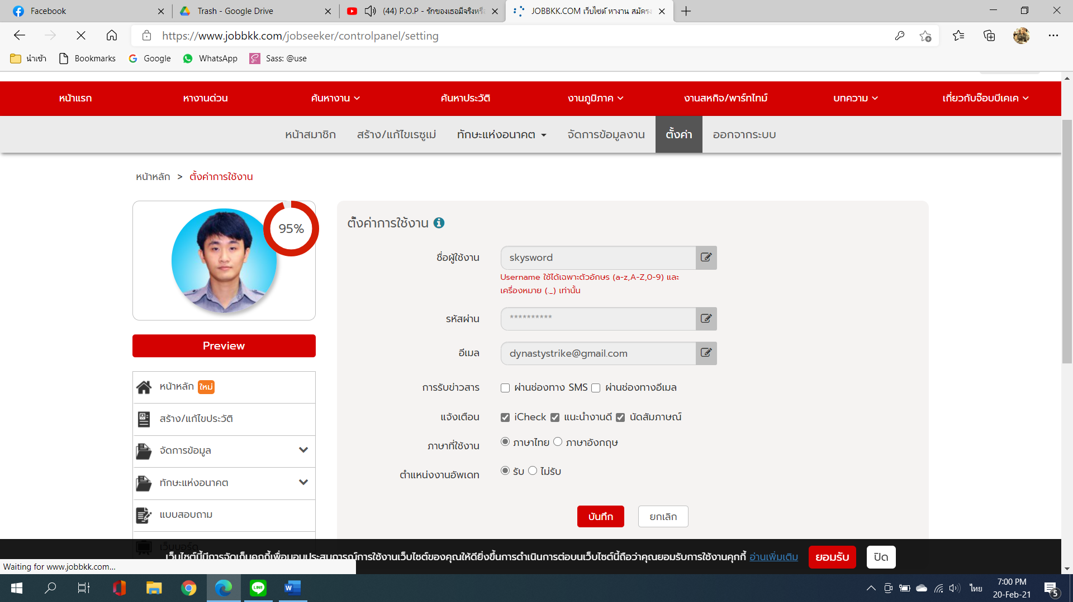

44. หน้า ประวัติการสมัครงาน

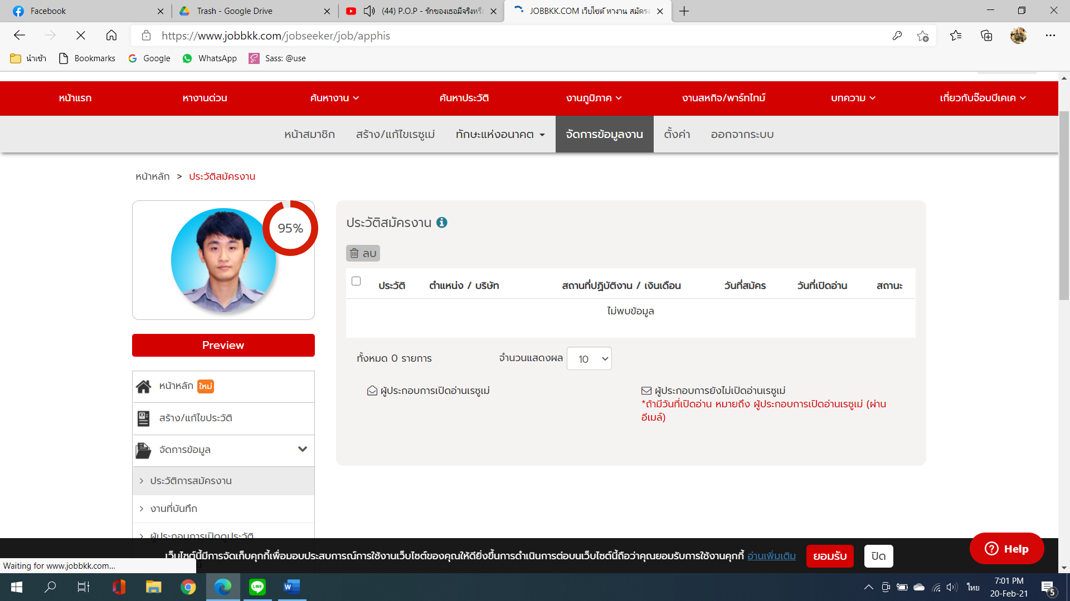

45. หน้า งานที่บันทึก

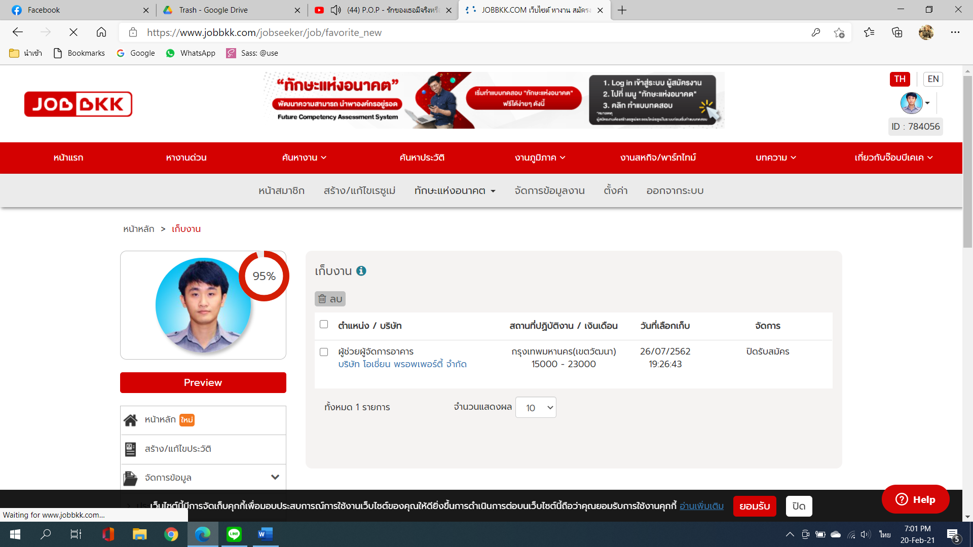

46. หน้า ผู้ประกอบการเปิดดูประวัติ

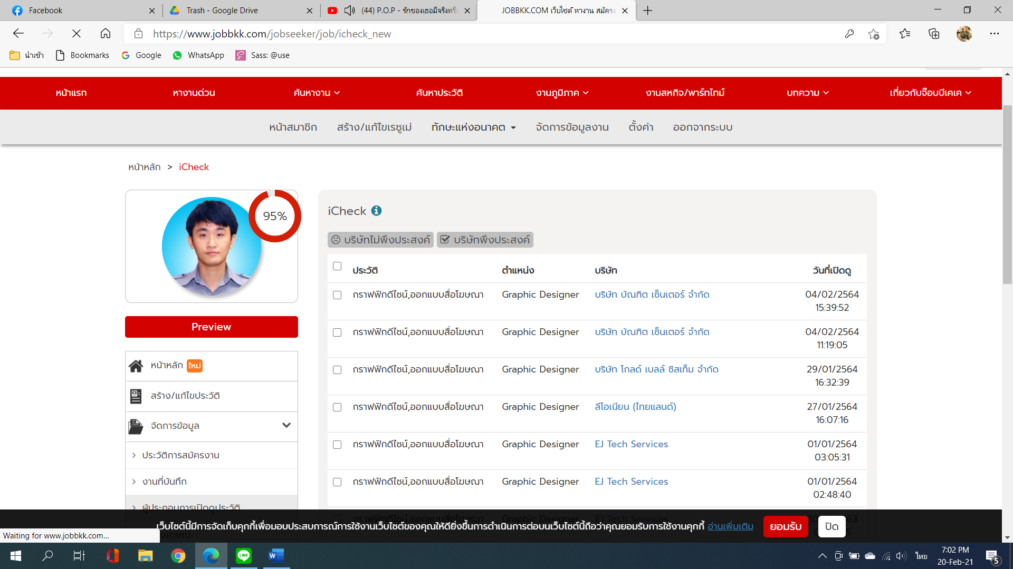

47. หน้า นัดสัมภาษณ์

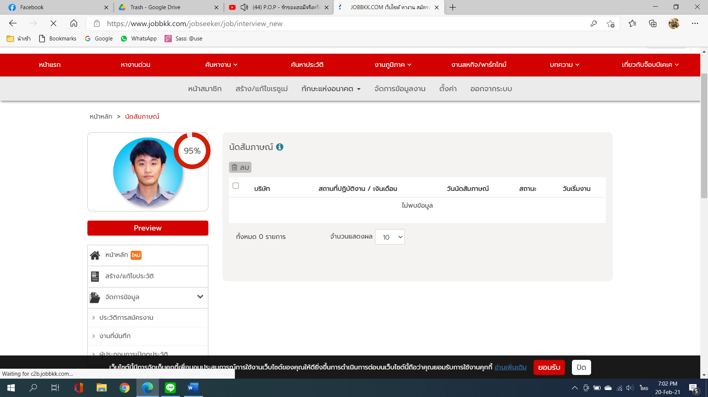

48. หน้า job match

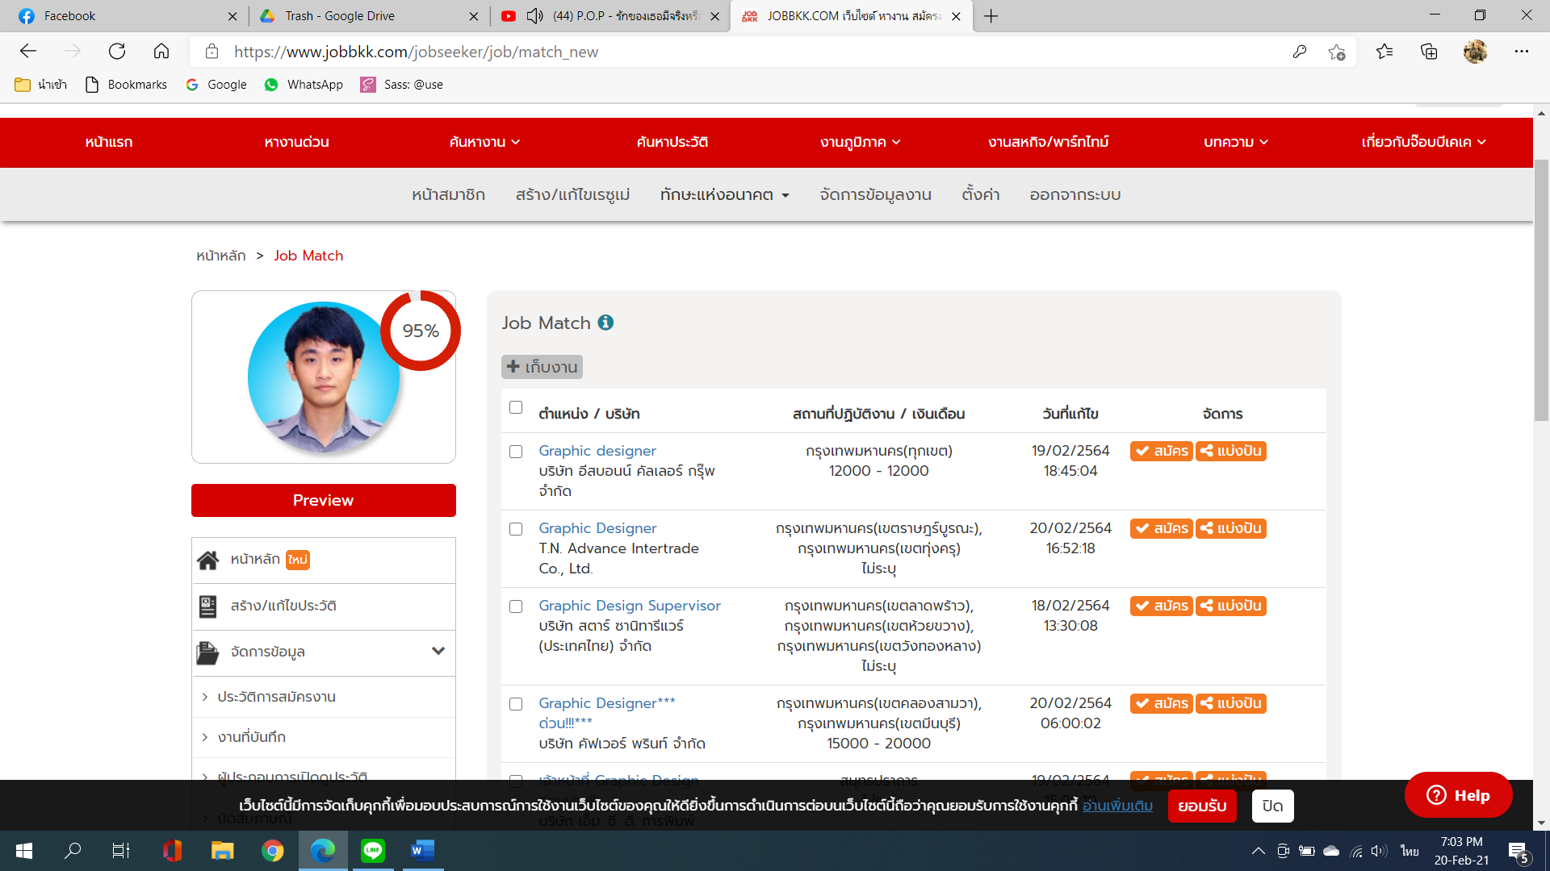

49. หน้า ขอดูใบสมัคร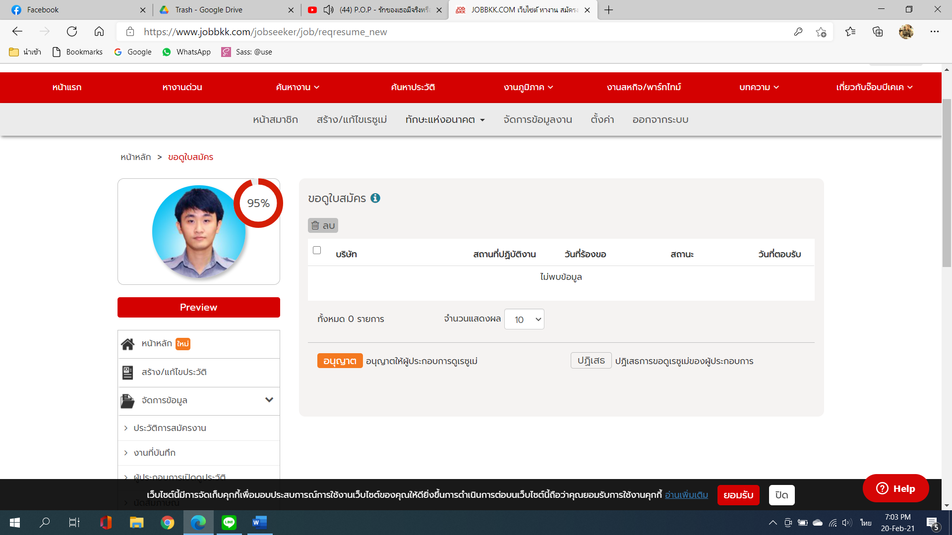

50. หน้า ตารางนัดหมาย

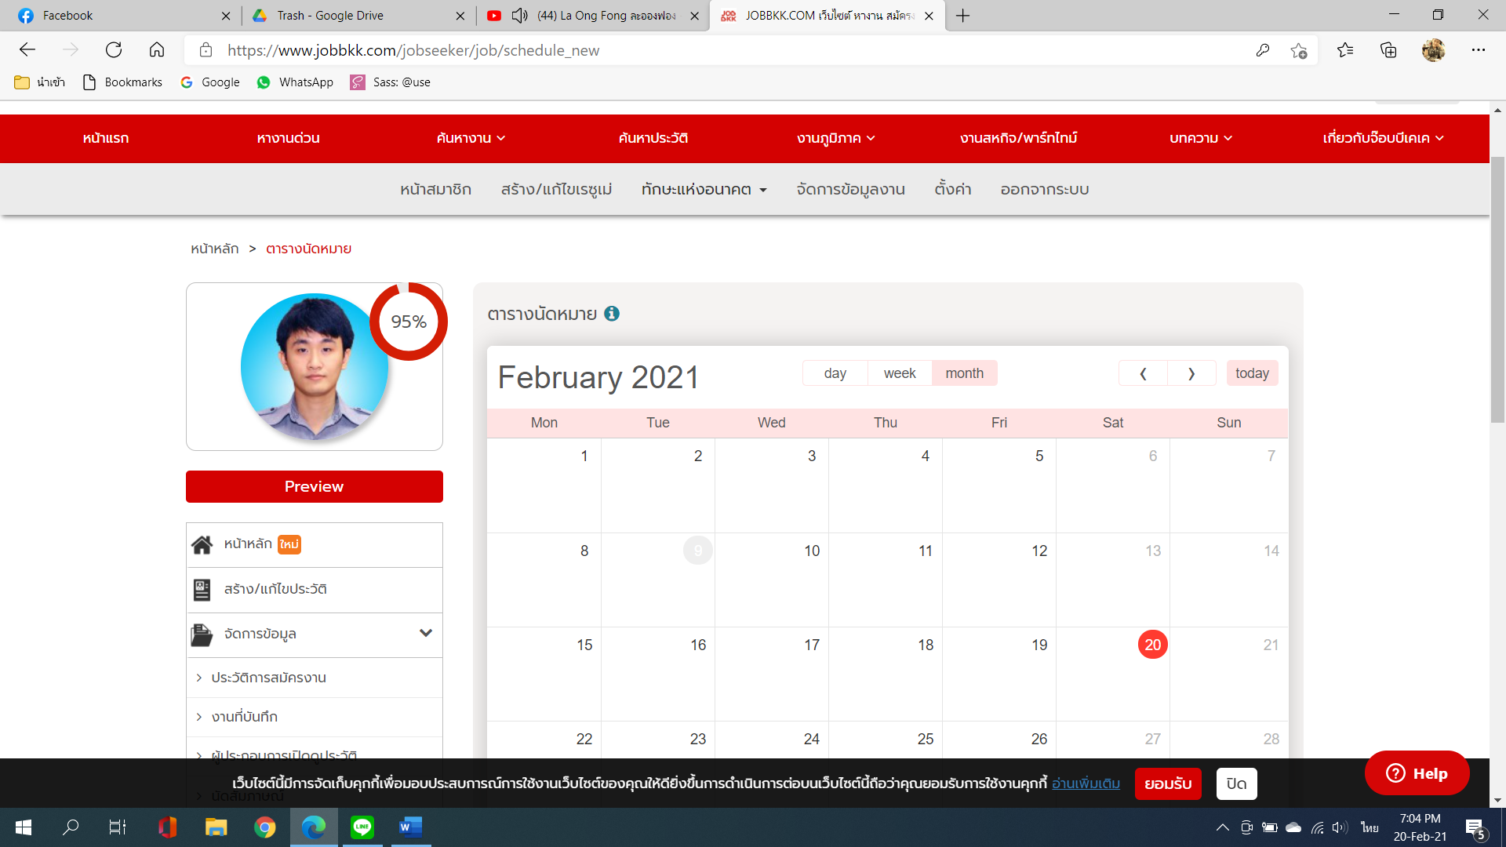

51. หน้า ความเป็นส่วนตัว

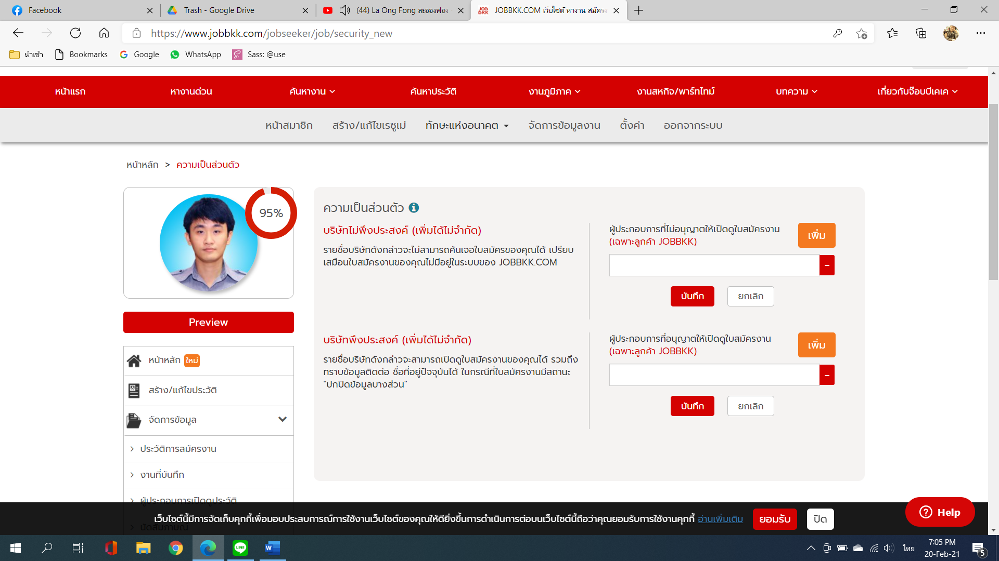

52. แบบสอบถาม

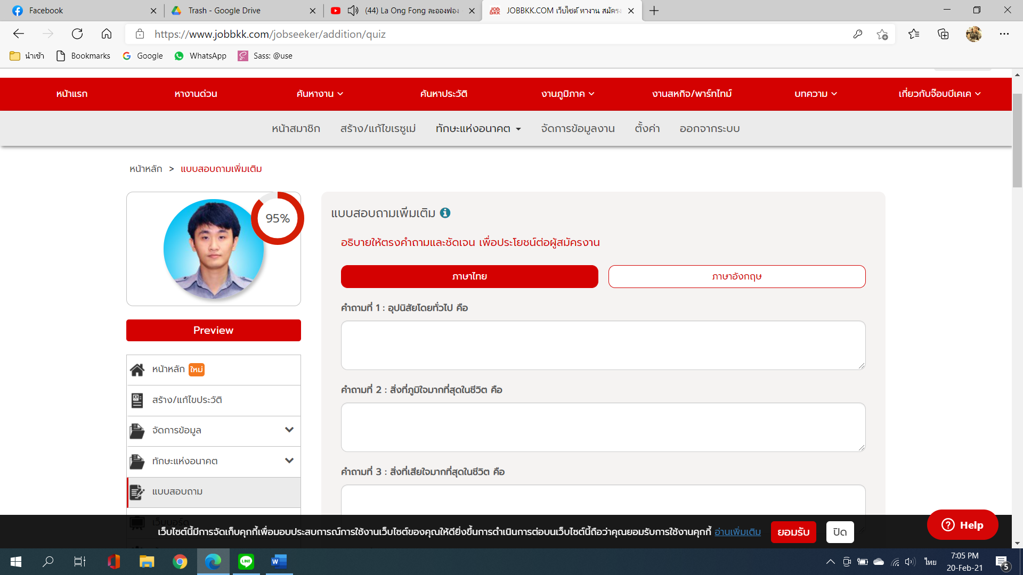

53. หน้า เว็บบอร์ด

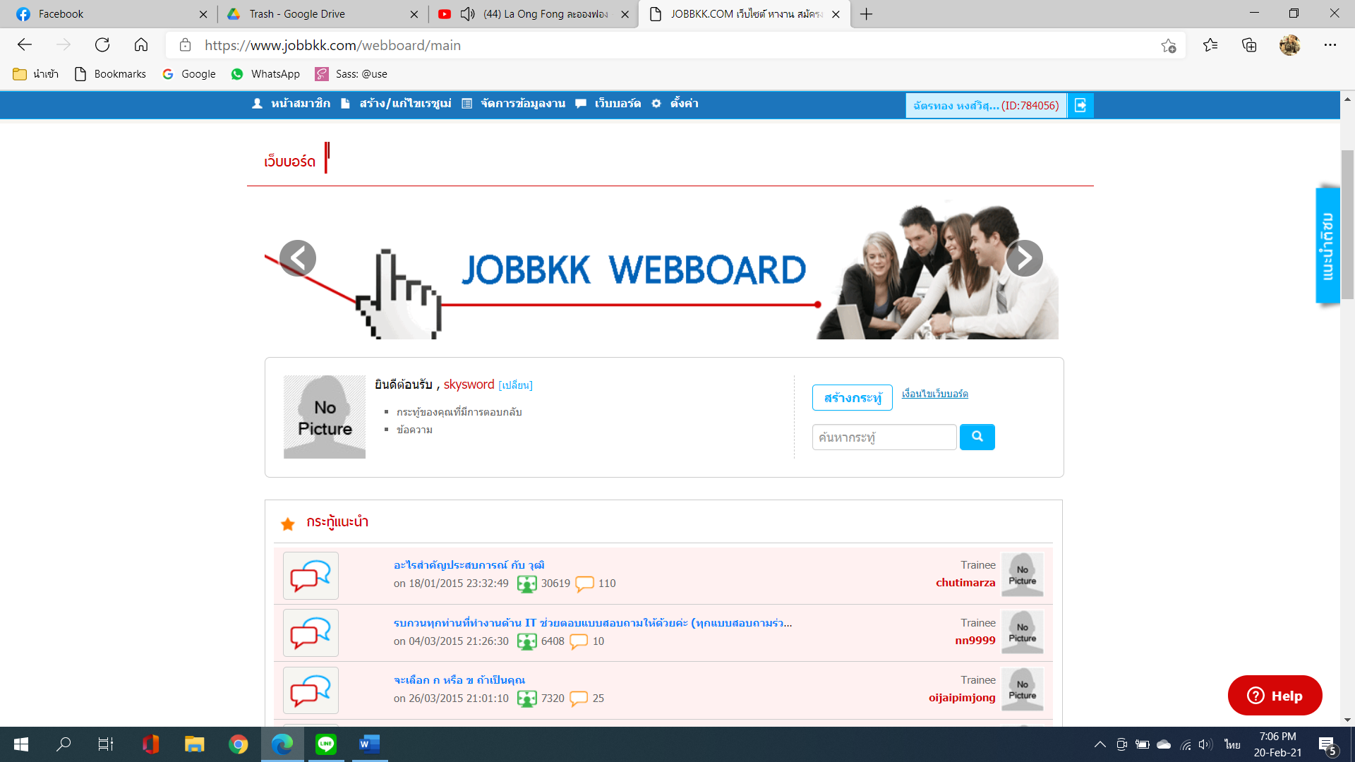

54. หน้าหลัก ผู้ประกอบการ

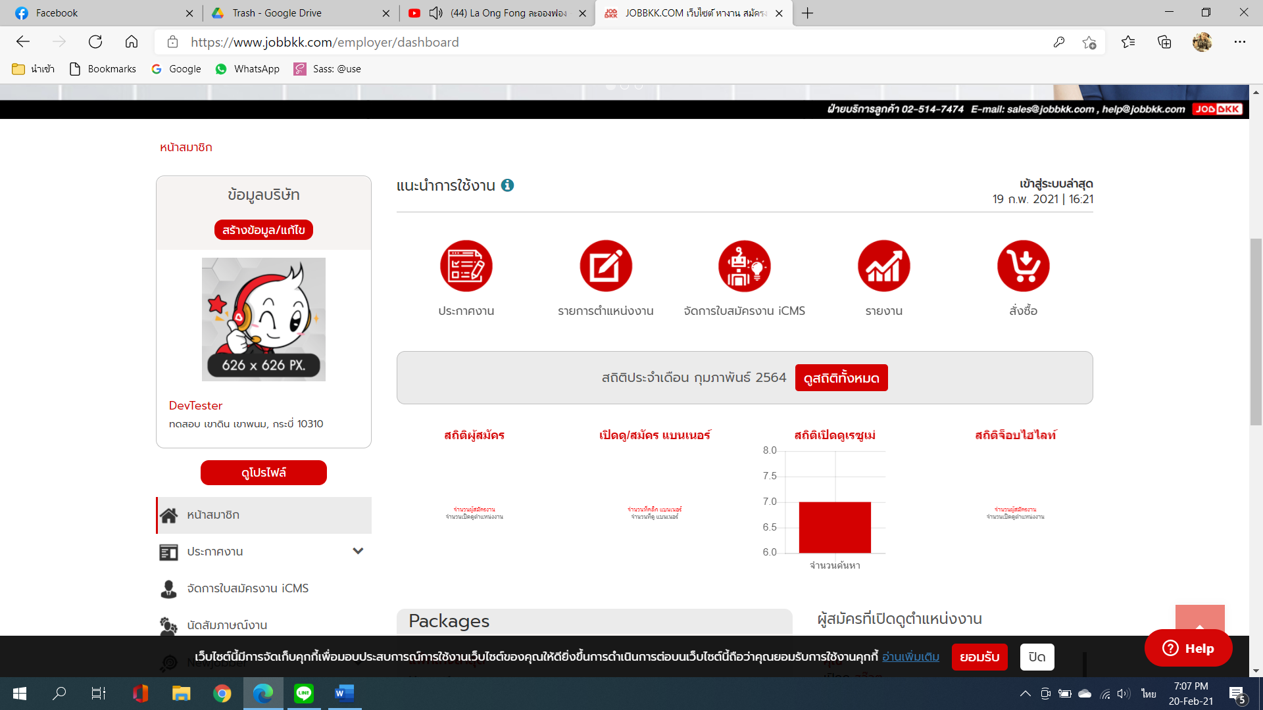

55. หน้า อัพเดต/แก้ไขตำแหน่งงาน

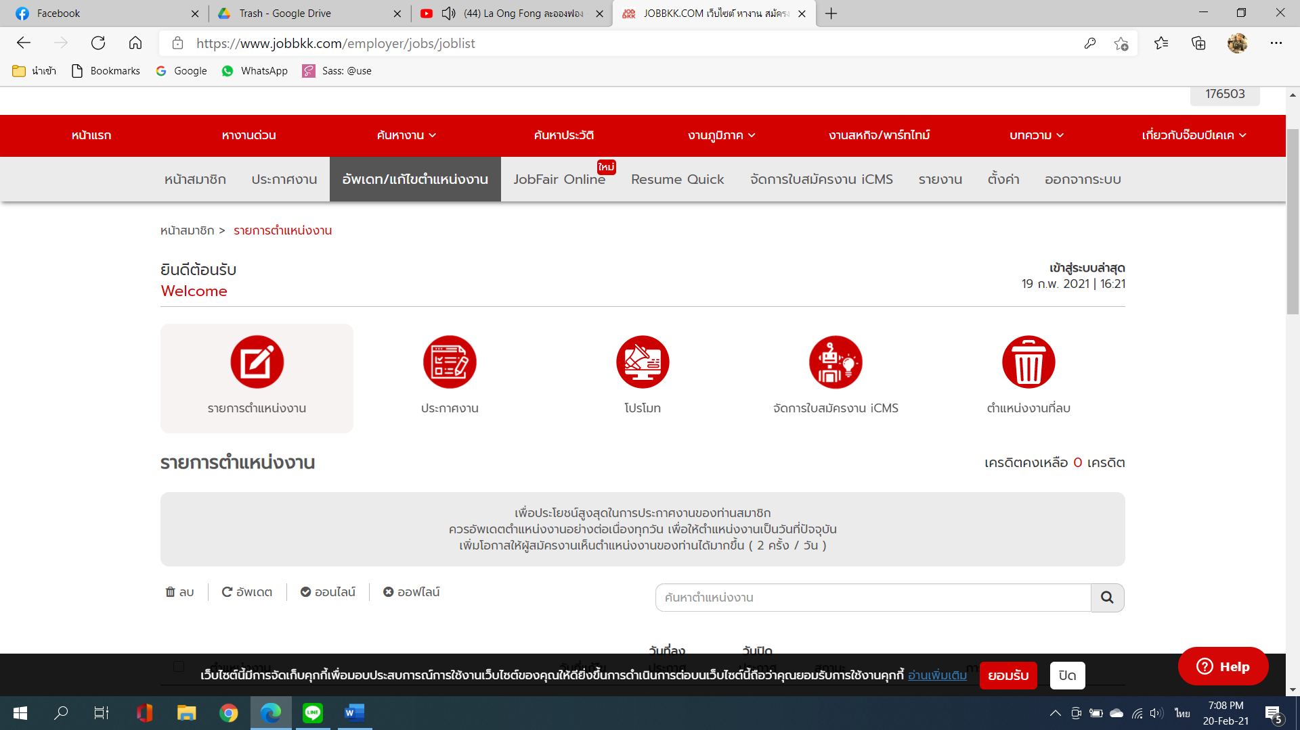

56. หน้า jobfair online

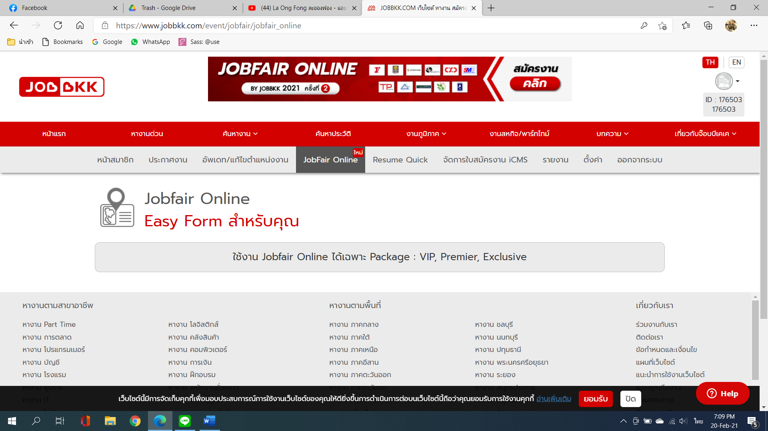

57. จัดการใบสมัครงาน icms

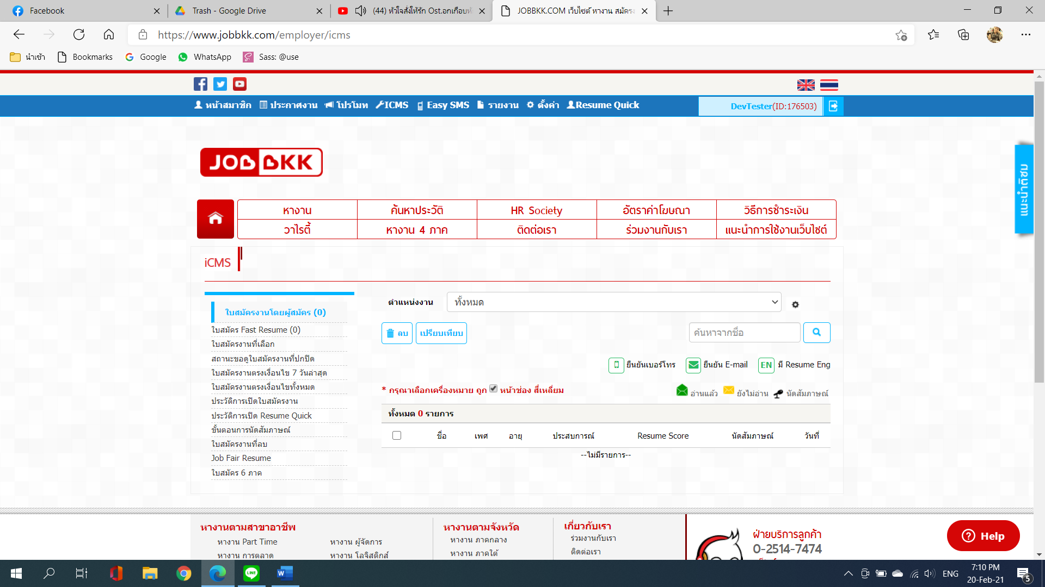

58. หน้า รายงาน

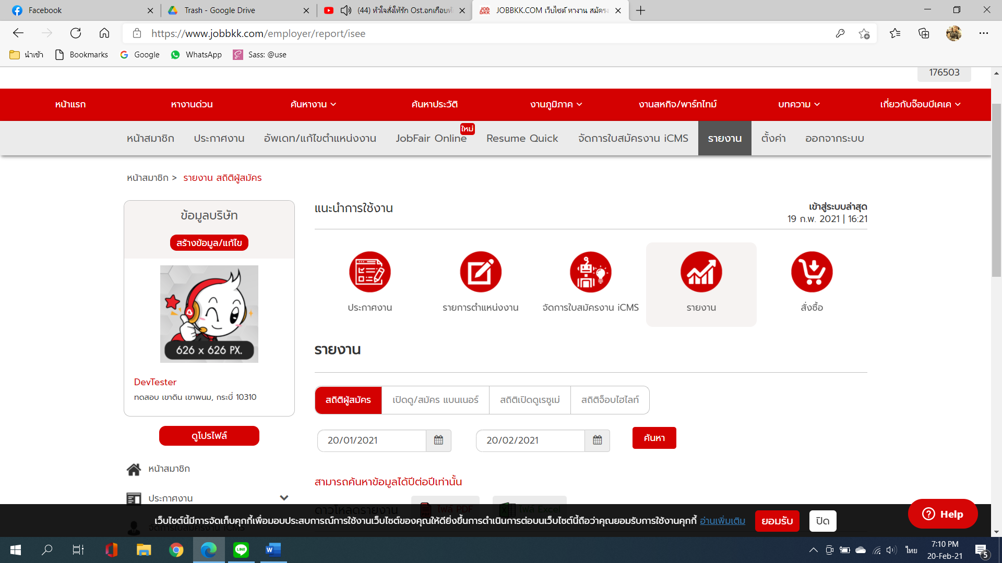

59. หน้า ตั้งค่า

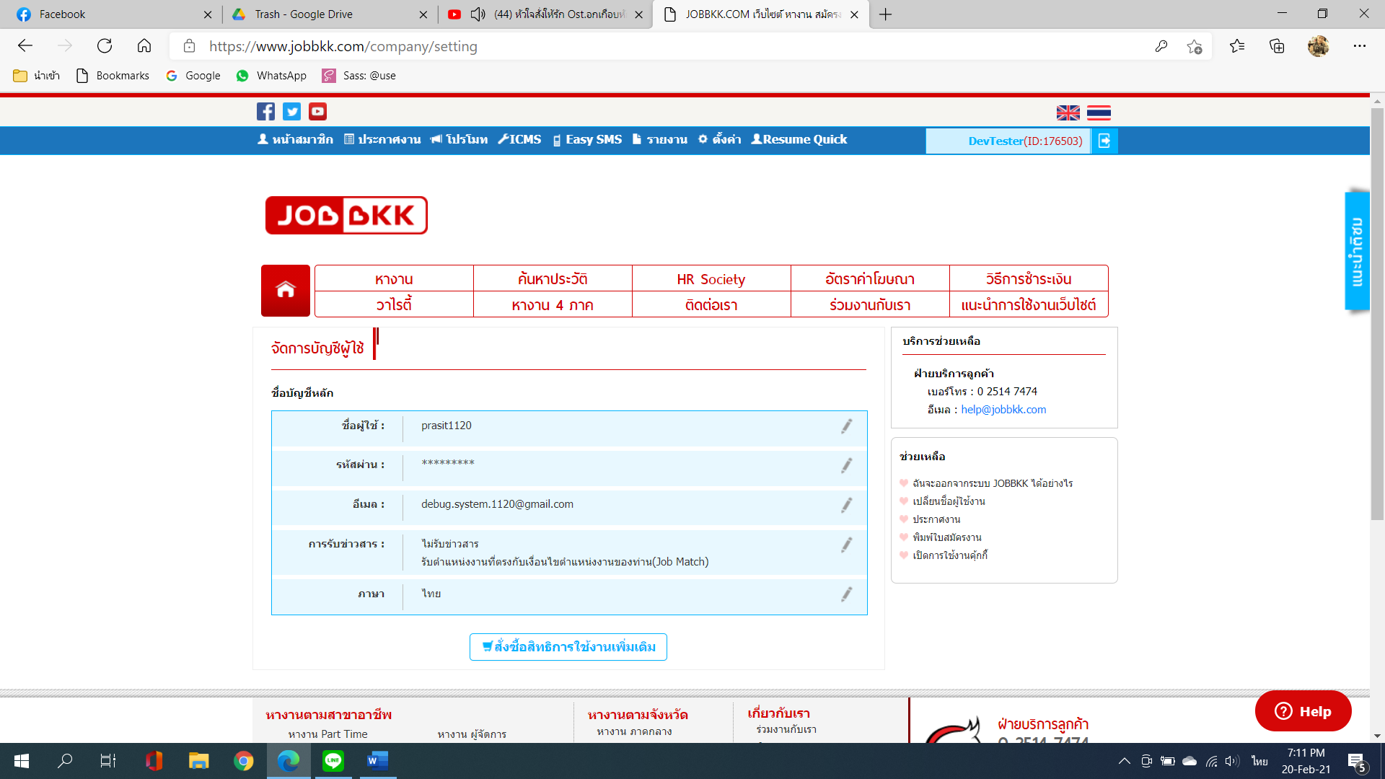

60. หน้า โปรโมทตำแหน่งงาน

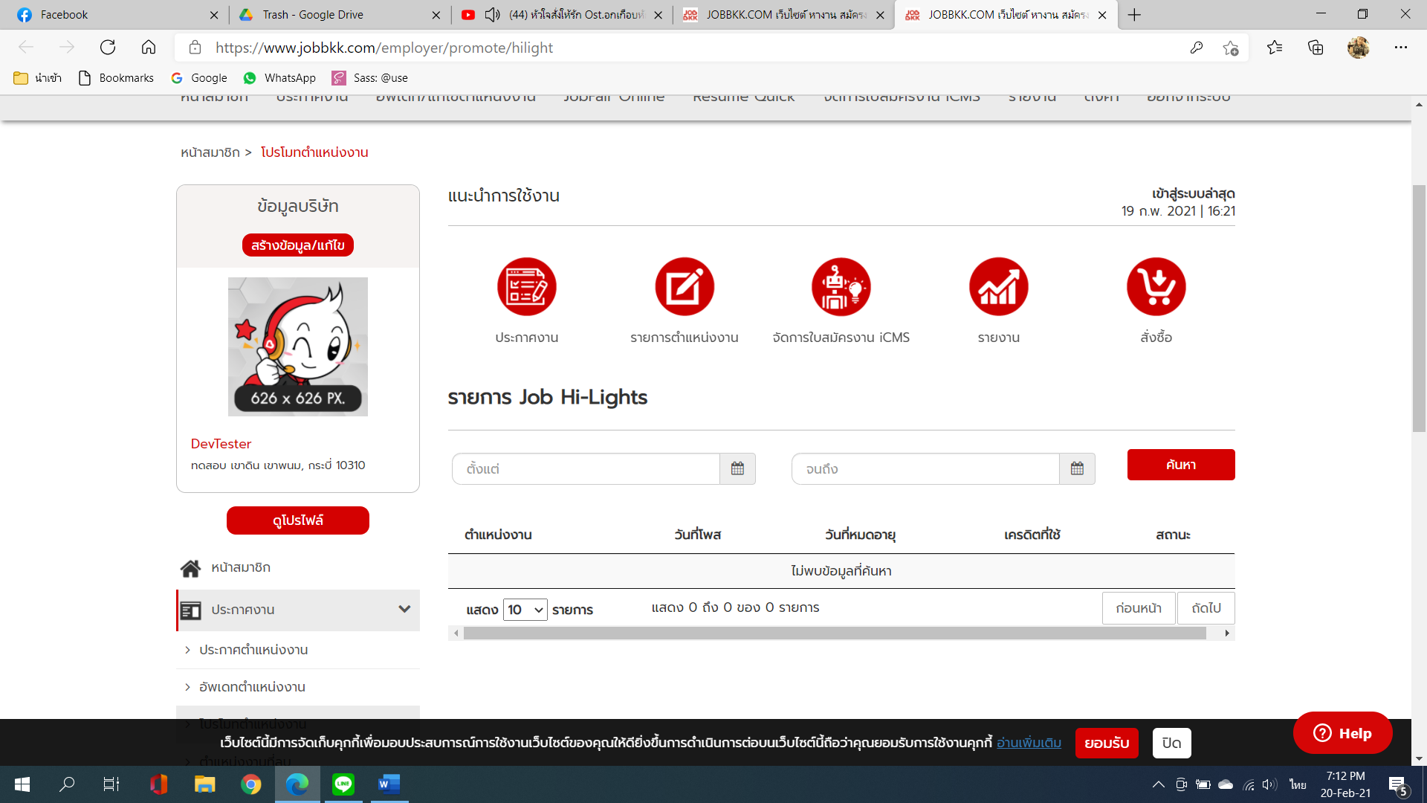

61. หน้า ตำแหน่งงานที่ลบ

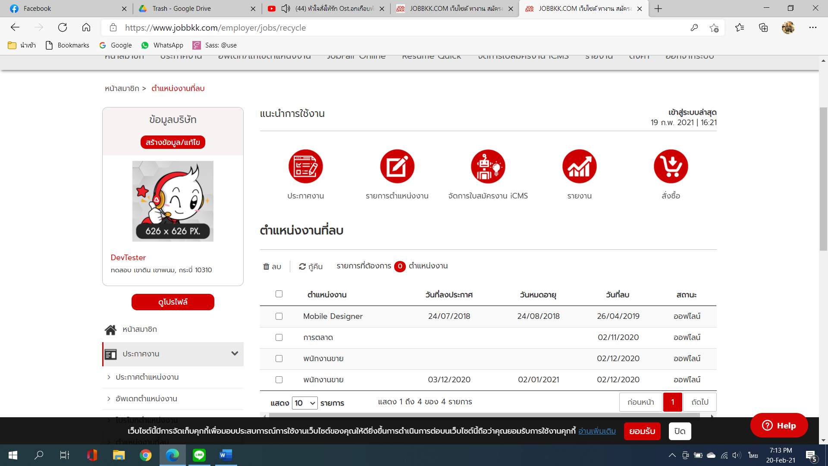

62. หน้า นัดสมภาษณ์งานของผู้ประกอบการ

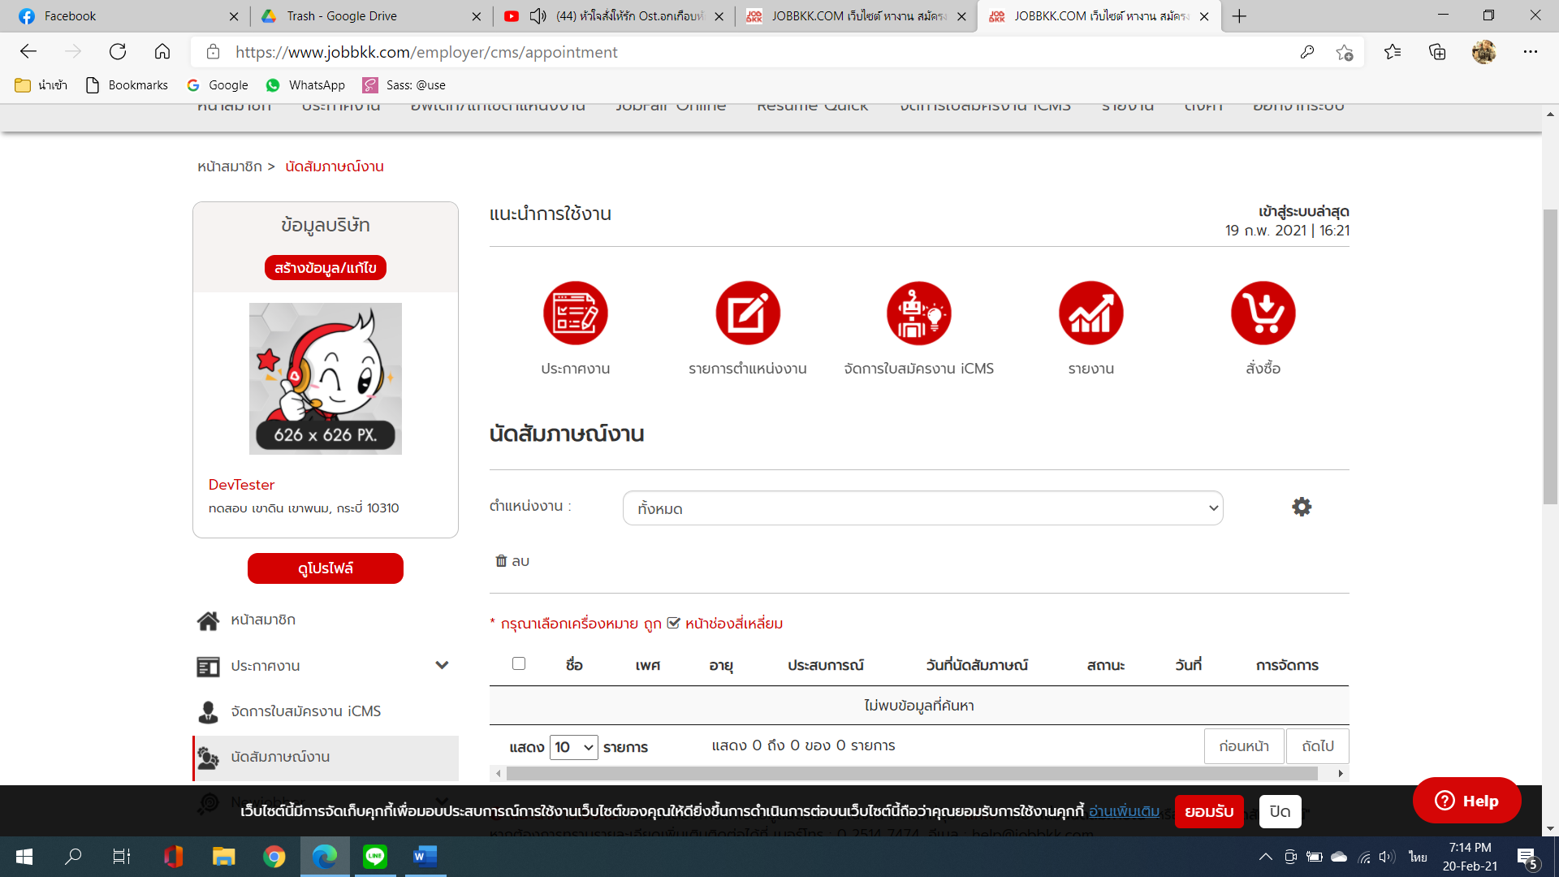

63. หน้า ใบสมัครงานโดยผู้สมัคร (สำหรับ Newjobber)

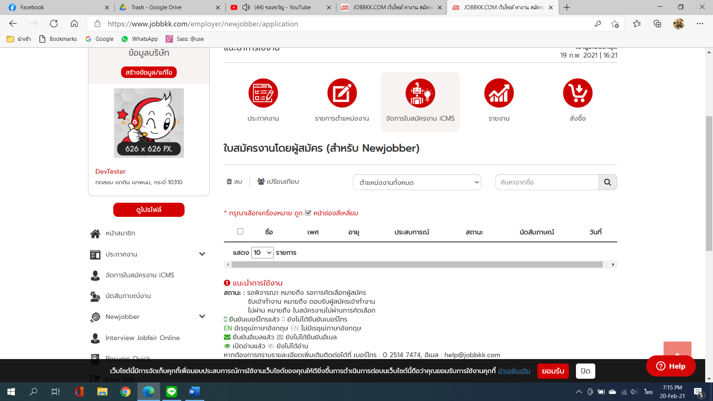

64. หน้า นัดสัมภาษณ์งาน (สำหรับ Newjobber)

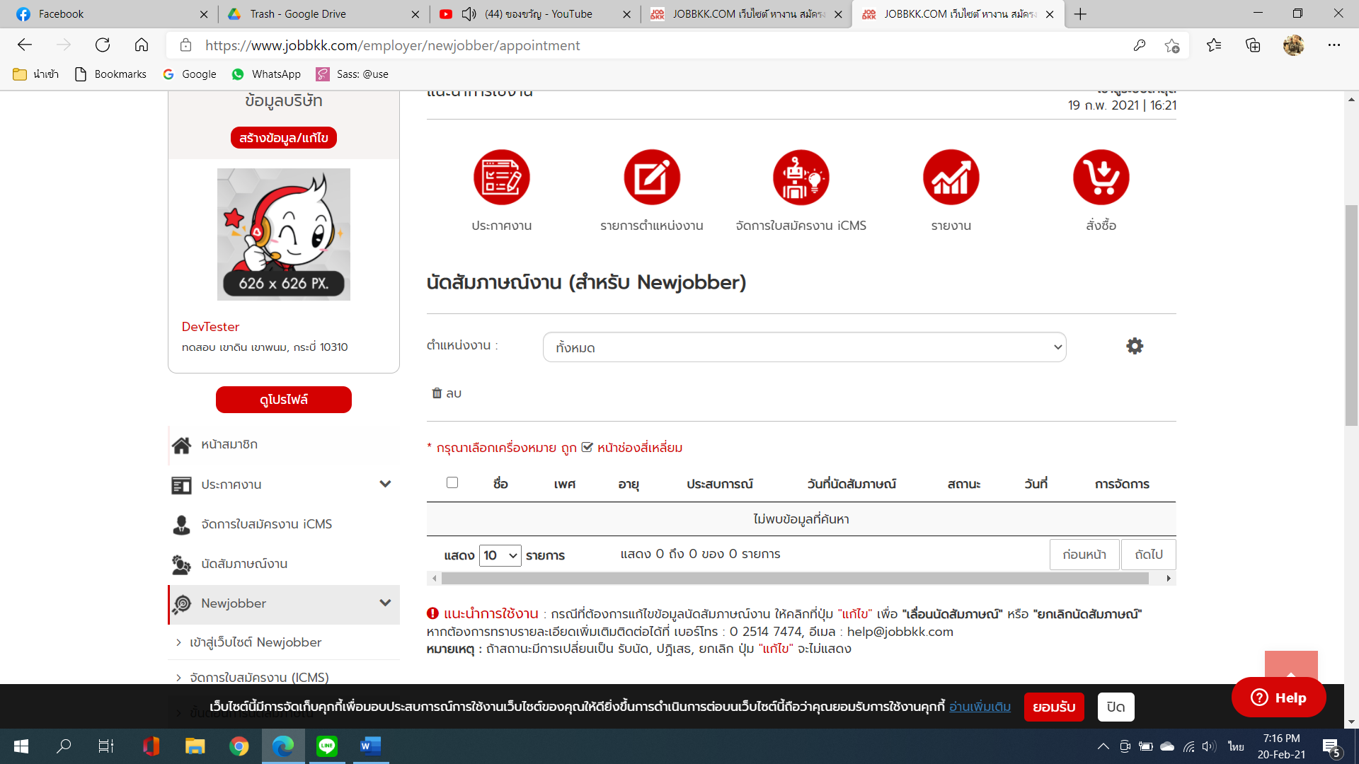

65. หน้า ใบสมัครงานที่เลือก (สำหรับ Newjobber)

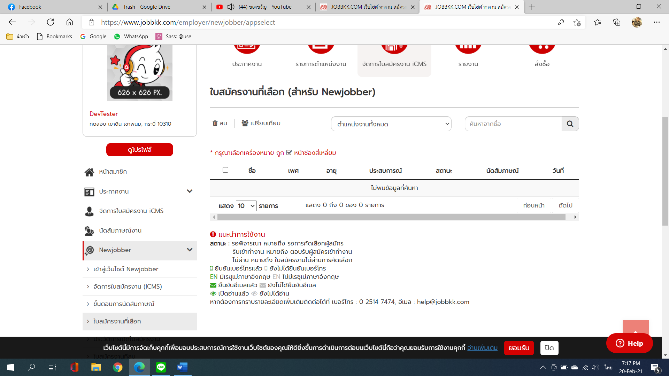

66. หน้า ประวัติการเปิดใบสมัครงาน (สำหรับ Newjobber)

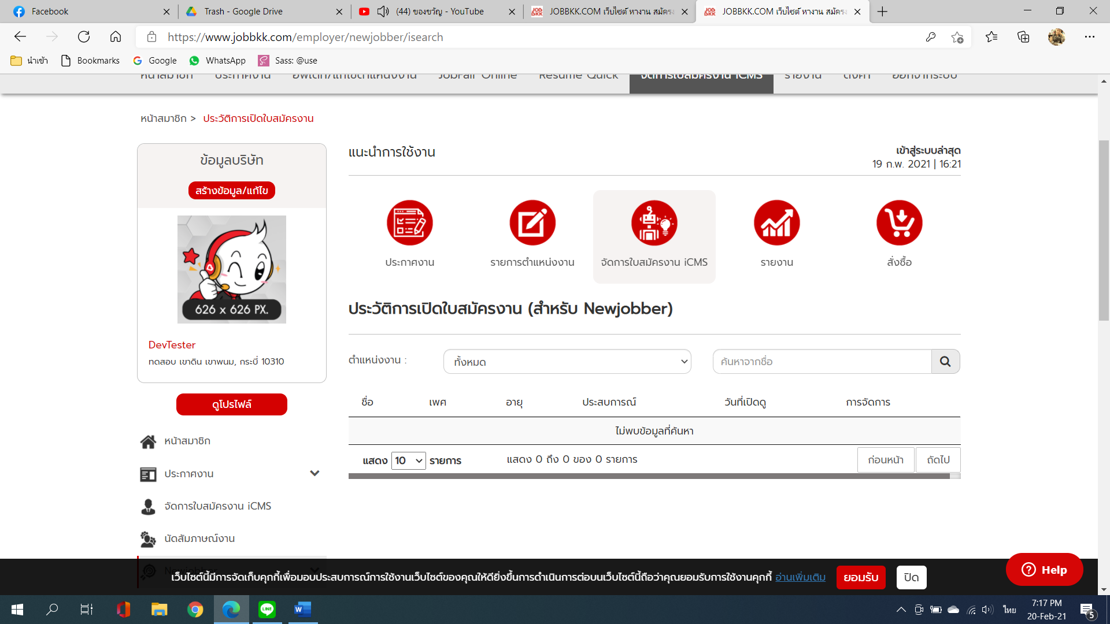

67. หน้า ใบสมัครงานที่ลบ (สำหรับ Newjobber)

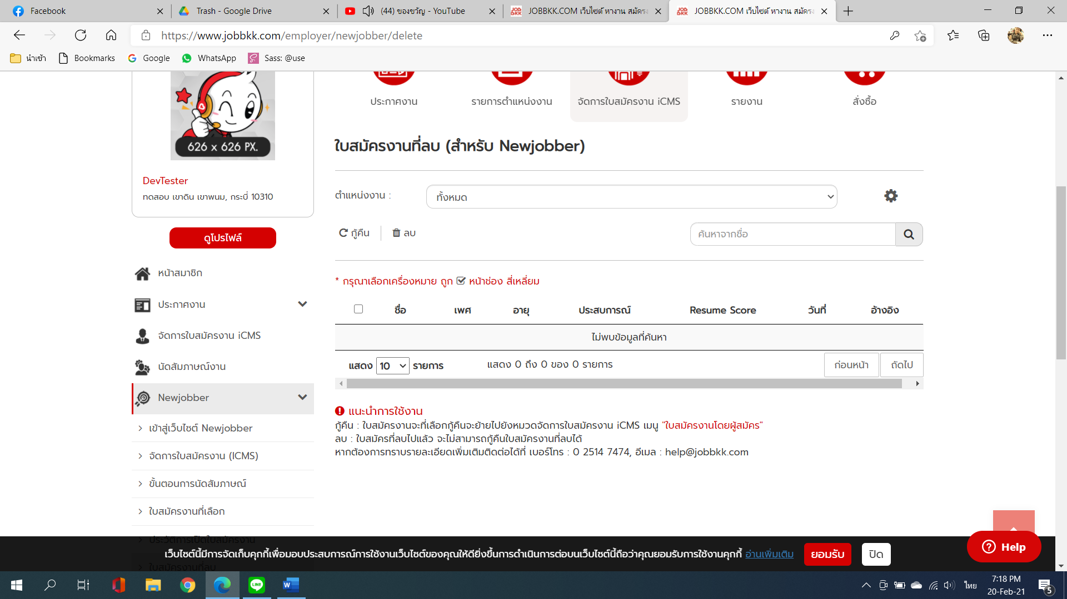

68. หน้า easy sms

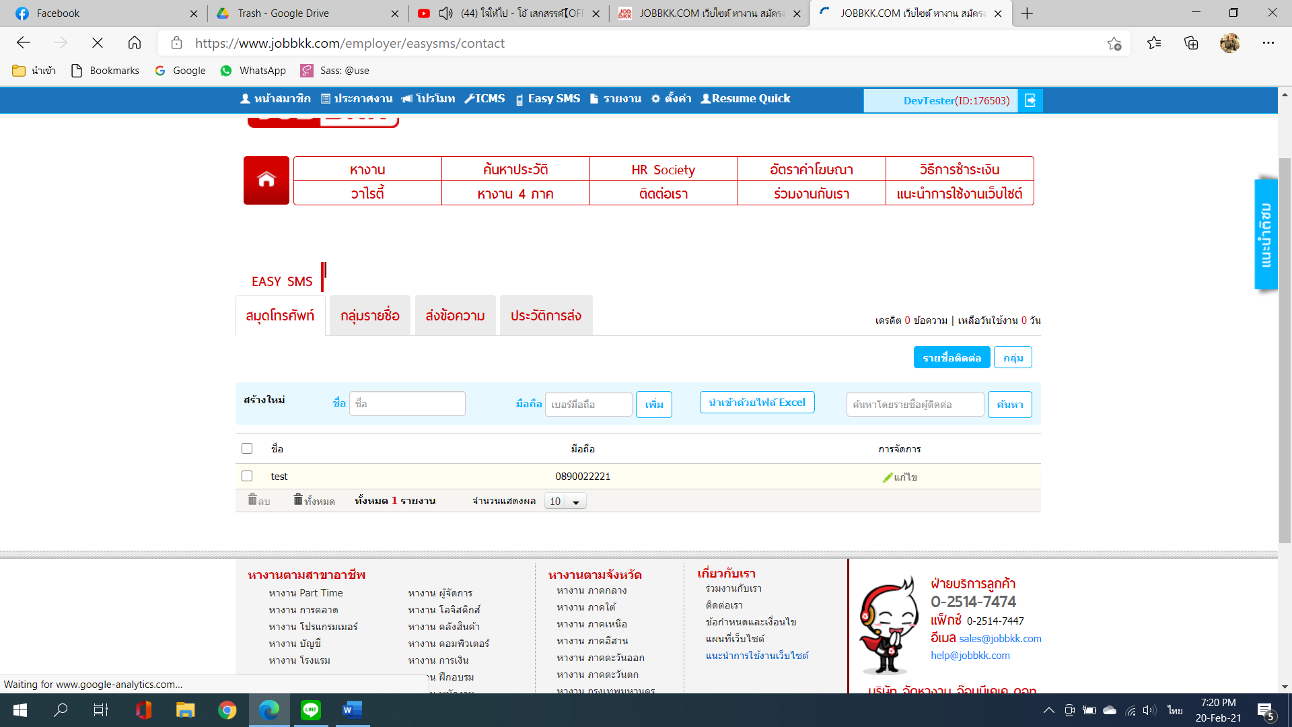

69. หน้า รายงาน ผู้ประกอบการ

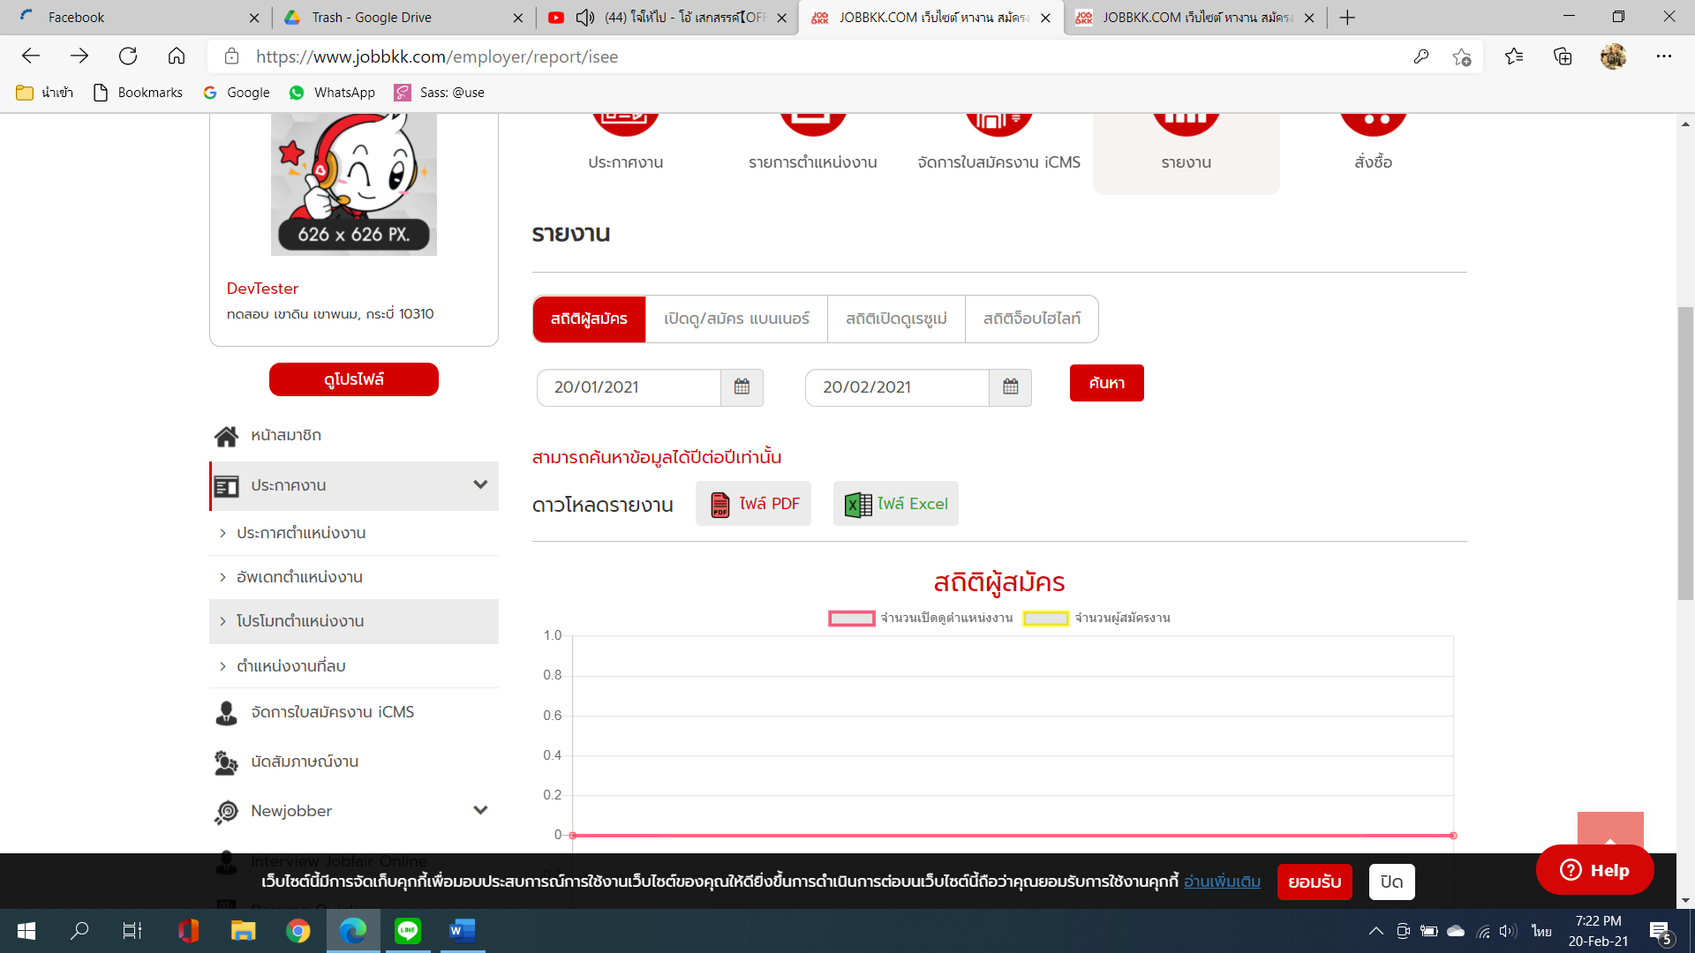

70. หน้า ช่วยเหลือ

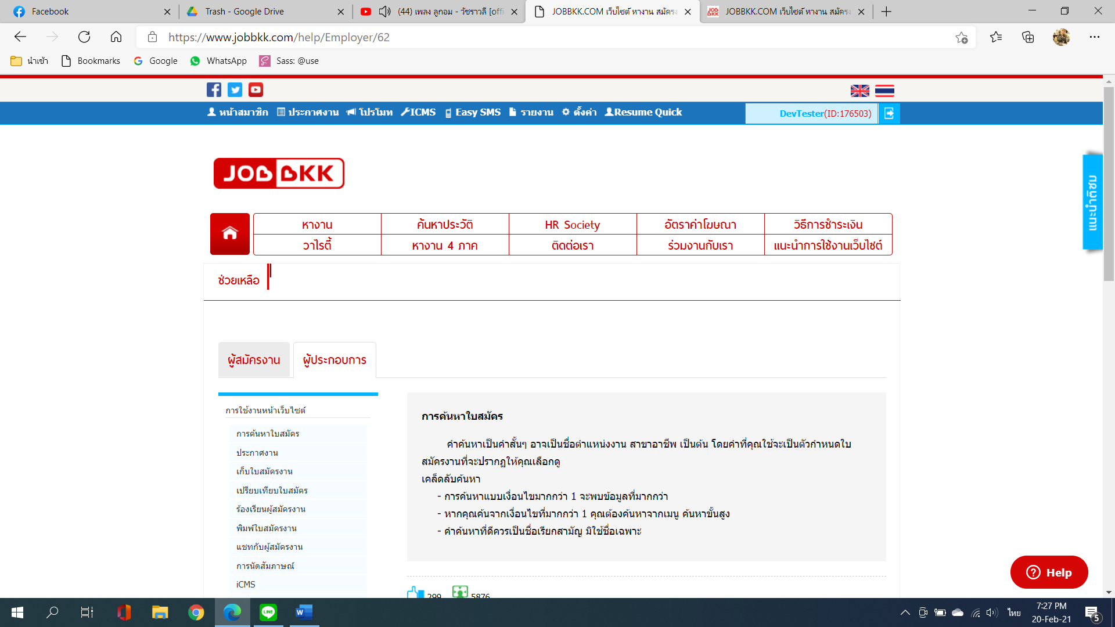

71. หน้า ช่องทางการชำระเงิน

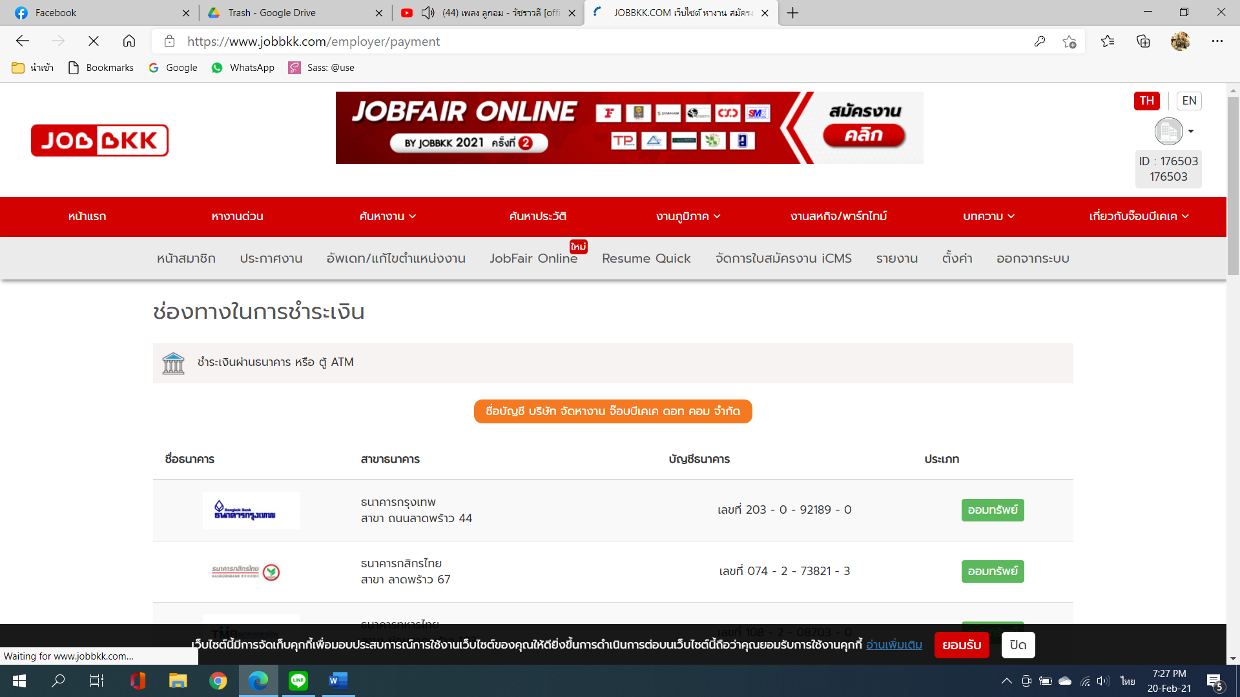

72. หน้า รายการชำระเงิน

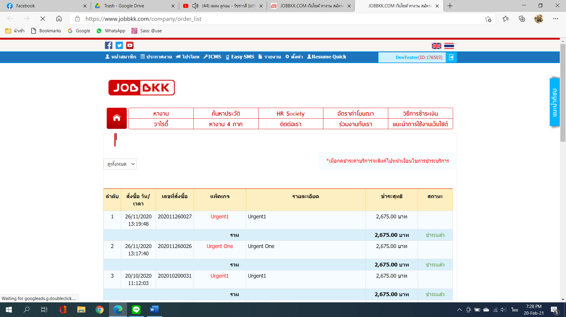

73. หน้า แจ้งการชำระเงิน

